Mediebedriftenes Landsforening
Landsforening - Mediebedriftenes Landsforening
2025-05-24
Innholdsfortegnelse

Figurer

Tabeller

Innledning
I dette kapittelet kan du sammenligne svar fra Mediebedriftenes Landsforening med resten av utvalget i undersøkelsen.
Kapittelet viser en overordnet fordeling på antall ansatte i bedrifter som har deltatt i undersøkelsen i figur 5.1, hvor stor andel av bedriftene som har svart fra hvert fylke i tabell 5.1, og andelen fordelt på sentralitet i figur 5.2. Der det har vært mer oversiktlig å presentere sentralitet på en 3-delt skala har vi gjort dette.

Antall ansatte i bedriften

Mediebedriftenes Landsforening
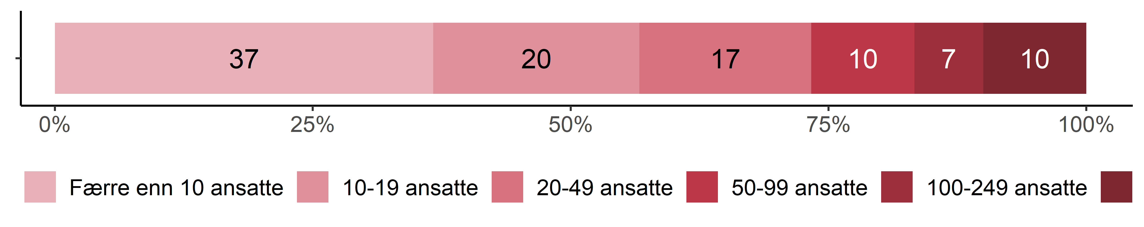
N = 30, Figurdata (XLSX), PNG

Alle andre
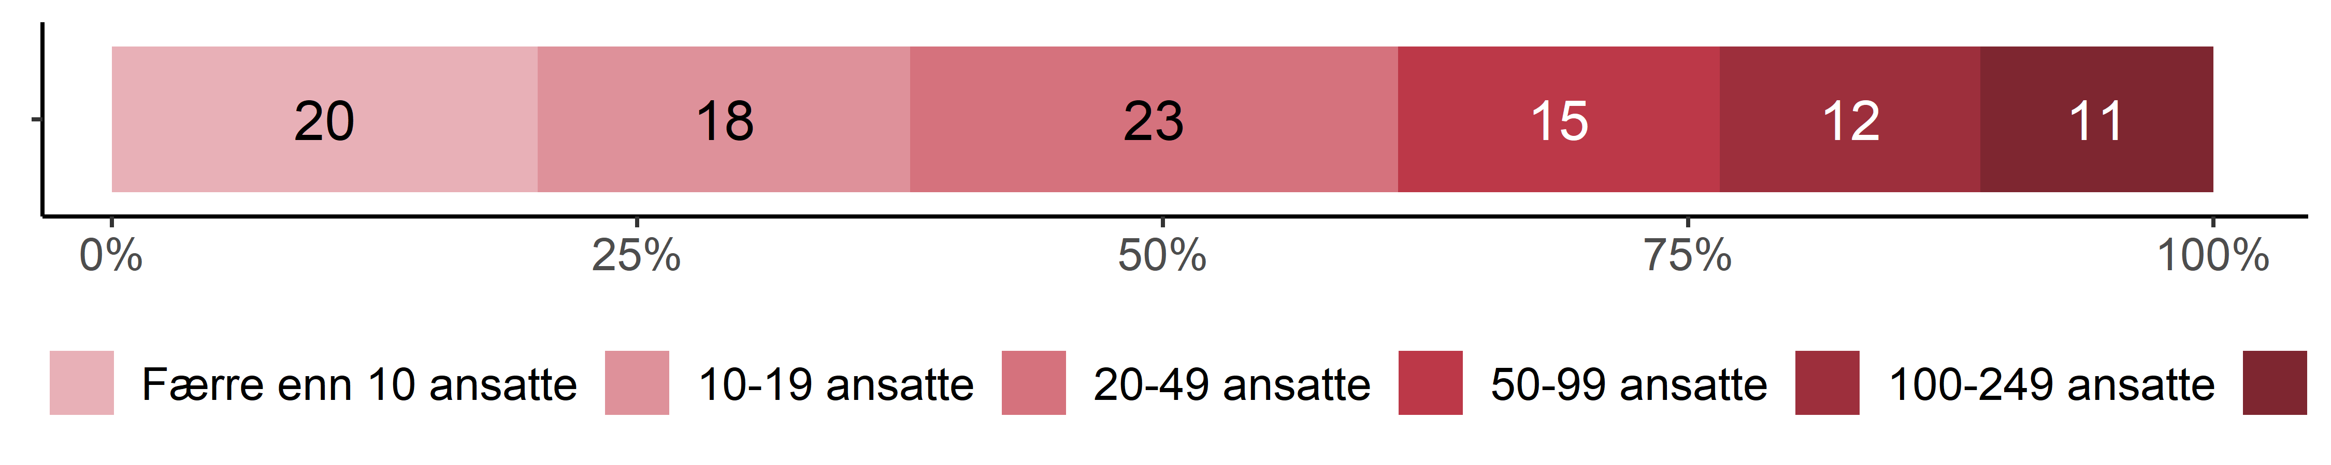
N = 2038, Figurdata (XLSX), PNG
Figur 5.1. Hvor mange ansatte er det i bedriften?.

Fylke
Tabell 5.1. Fylke.

Mediebedriftenes Landsforening
Fylke | Totalt (N) | %
Agder | 3 | 7
Akershus | 4 | 10
Buskerud | 2 | 5
Innlandet | 6 | 15
Nordland | 2 | 5
Oslo | 15 | 37
Rogaland | 1 | 2
Troms | 3 | 7
Trøndelag | 1 | 2
Vestland | 4 | 10
N = 2765, Figurdata (XLSX)

Alle andre
Fylke | Totalt (N) | %
Agder | 153 | 6
Akershus | 233 | 9
Buskerud | 128 | 5
Finnmark | 57 | 2
Innlandet | 230 | 8
Møre og Romsdal | 151 | 6
Nordland | 178 | 7
Oslo | 411 | 15
Rogaland | 232 | 9
Telemark | 91 | 3
Troms | 115 | 4
Trøndelag | 247 | 9
Vestfold | 109 | 4
Vestland | 286 | 10
Østfold | 103 | 4
N = 2765, Figurdata (XLSX)

Sentralitet

Mediebedriftenes Landsforening
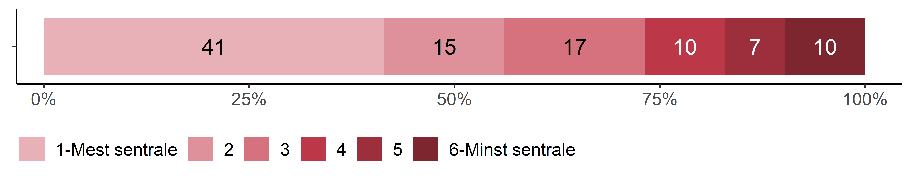
N = 41, Figurdata (XLSX), PNG

Alle andre
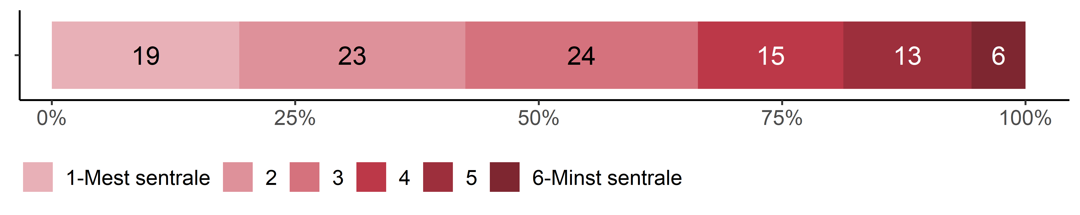
N = 2718, Figurdata (XLSX), PNG
Figur 5.2. Sentralitet.

Udekt kompetansebehov
I dette kapittelet kan du sammenligne Mediebedriftenes Landsforening med andre bedrifters udekkede kompetansebehov. Vi ser svarene i sammenheng med bedriftens størrelse og geografiske plassering.

Udekket kompetansebehov i dag
Vi spurte bedriftene i hvilken grad de hadde et udekket kompetansebehov i dag, i figur 6.1 viser vi svarfordelingen generelt for Mediebedriftenes Landsforening med resten av utvalget.

Mediebedriftenes Landsforening
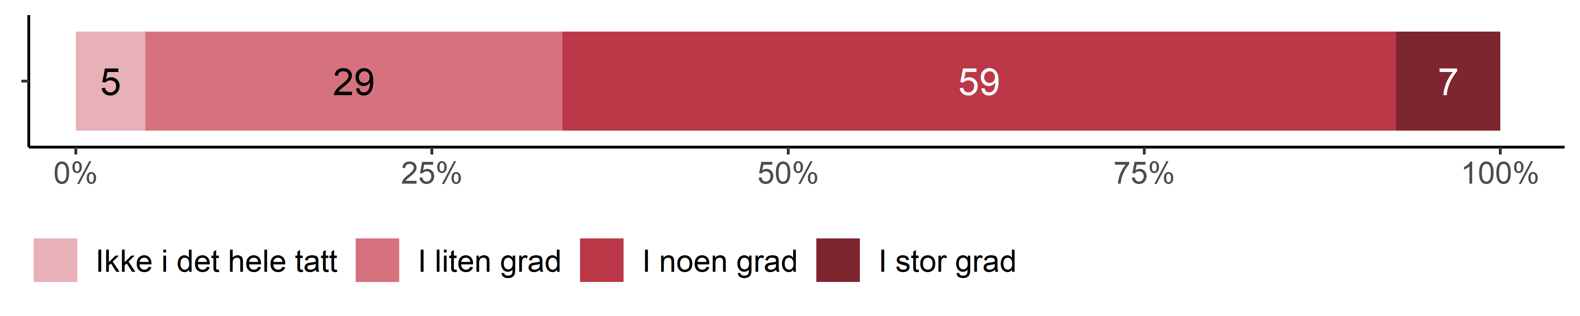
N = 41, Figurdata (XLSX), PNG

Alle andre
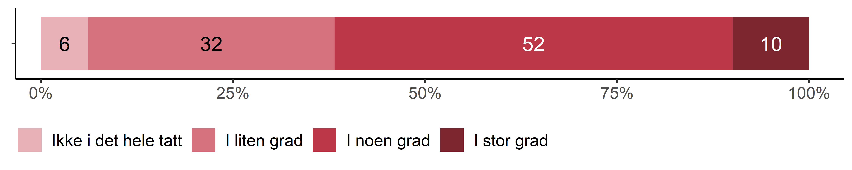
N = 2724, Figurdata (XLSX), PNG
Figur 6.1. I hvilken grad har bedriften et udekket kompetansebehov i dag?.

Kompetansebehov
I dette kapittelet kan du sammenligne Mediebedriftenes Landsforening med andre bedrifters svar på spørsmål om kompetansebehov. Dette inkluderer i hvilken grad bedriften har behov for kompetanse innen spesifikke fagområder og utdanningsnivåer, samt årsaker til, og konsekvenser av, kompetansebehovet, og hvilke tiltak bedriften har for å dekke kompetansebehovet.
Vi ser svarene i sammenheng med bedriftens størrelse og geografiske plassering.

Selskapenes behov for fagkompetanse
Vi spurte bedriftene om hvilke av de følgende fagområder bedriften har behov for kompetanse innen. Flere valgmuligheter var mulig, og det var mulig å svare “ingen av de overstående”.
I figur 7.1 følger prosentandelen av bedriftene som har svart de ulike fagområdene for hele utvalget.

Mediebedriftenes Landsforening
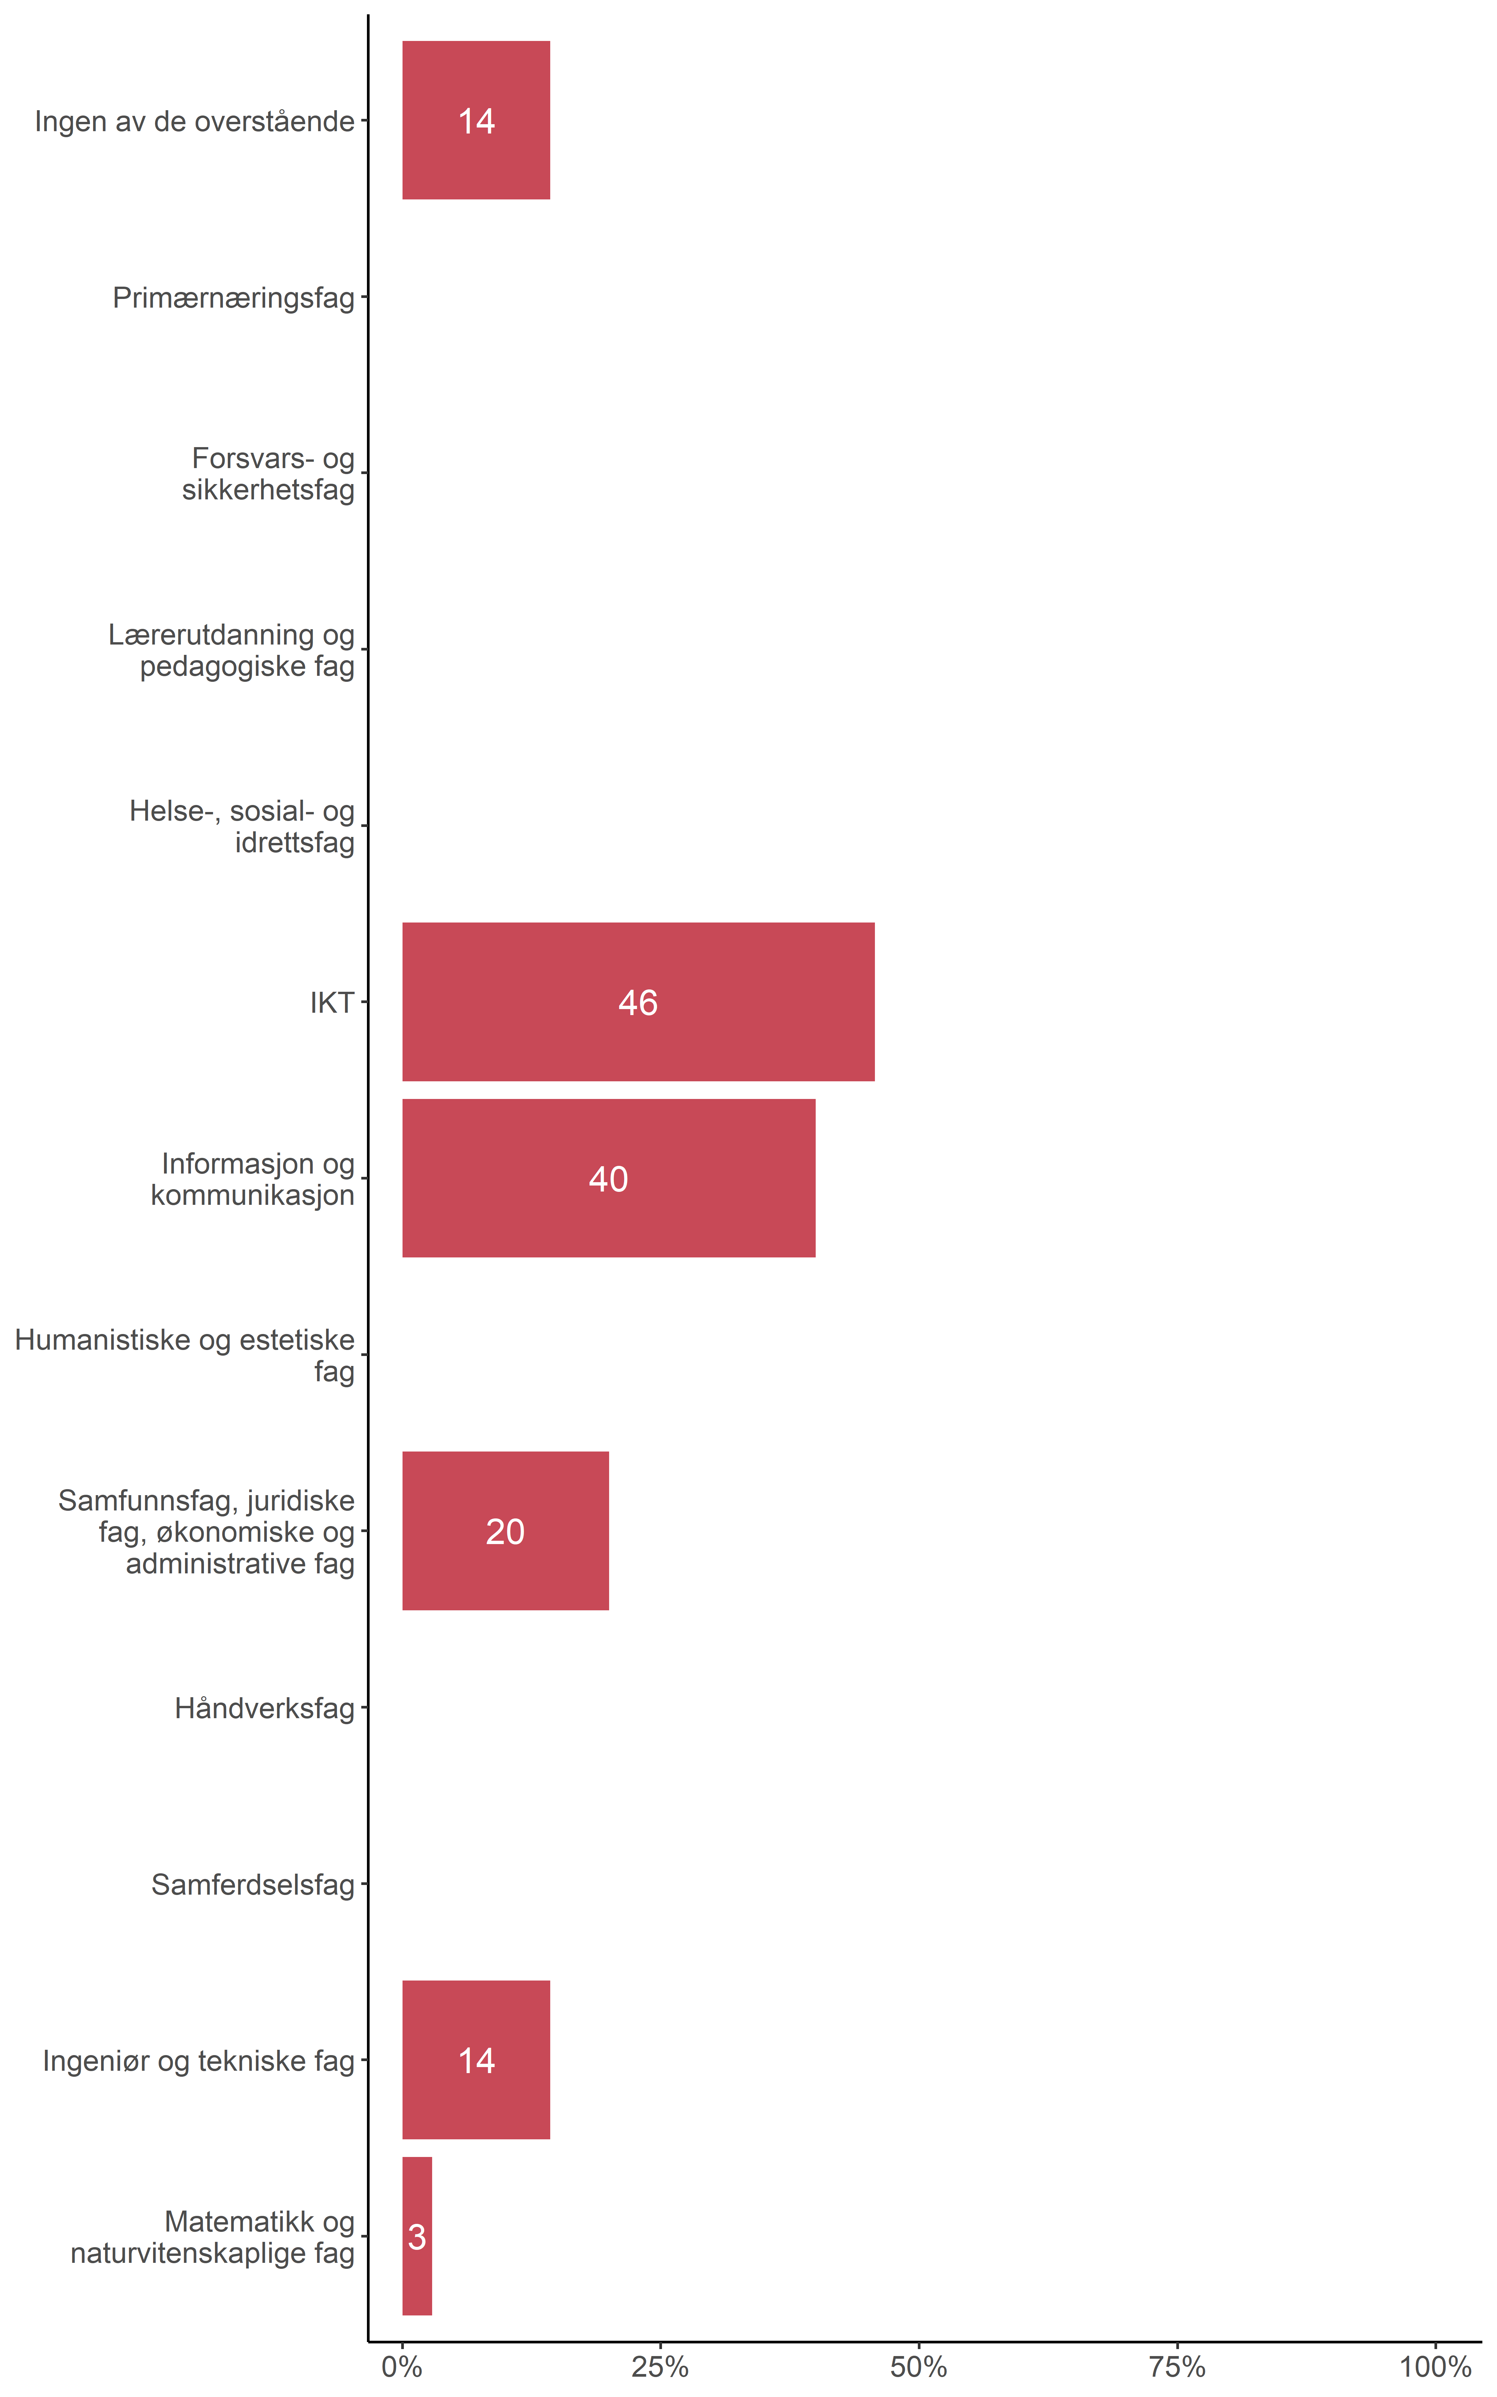
N = 35, Figurdata (XLSX), PNG

Alle andre
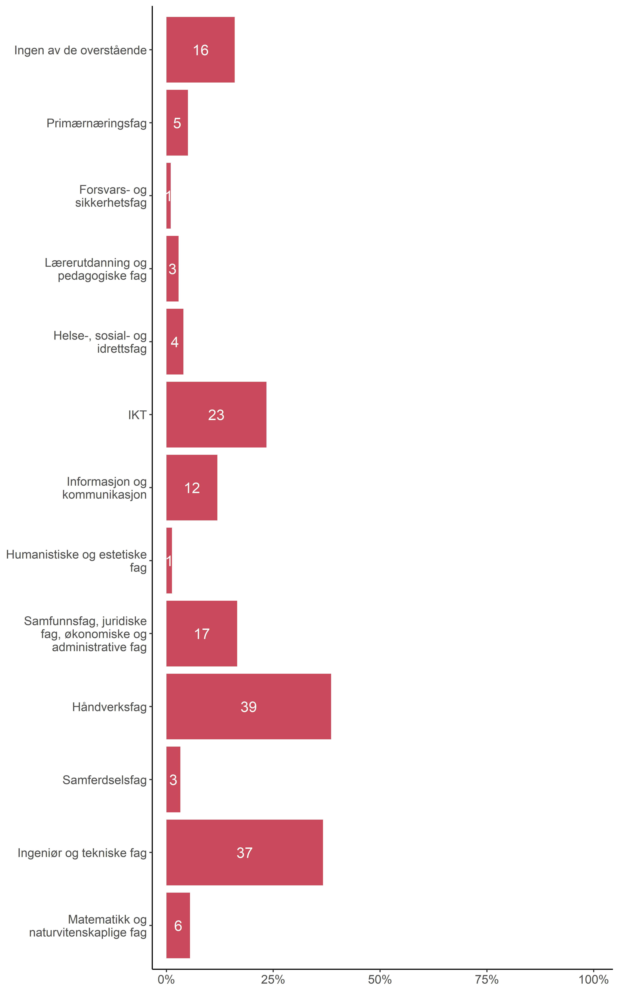
N = 2465, Figurdata (XLSX), PNG
Figur 7.1. Innen hvilke av de følgende fagområder har bedriften behov for kompetanse?.

Behov for utdanningsnivå
Vi spurte bedriftene hvilke utdanningsnivåer som er relevante for bedriften, og presenterer her i figur 7.2 overordnet prosentandel av bedriftene som har svart de ulike utdanningsnivåene for hele utvalget.

Mediebedriftenes Landsforening
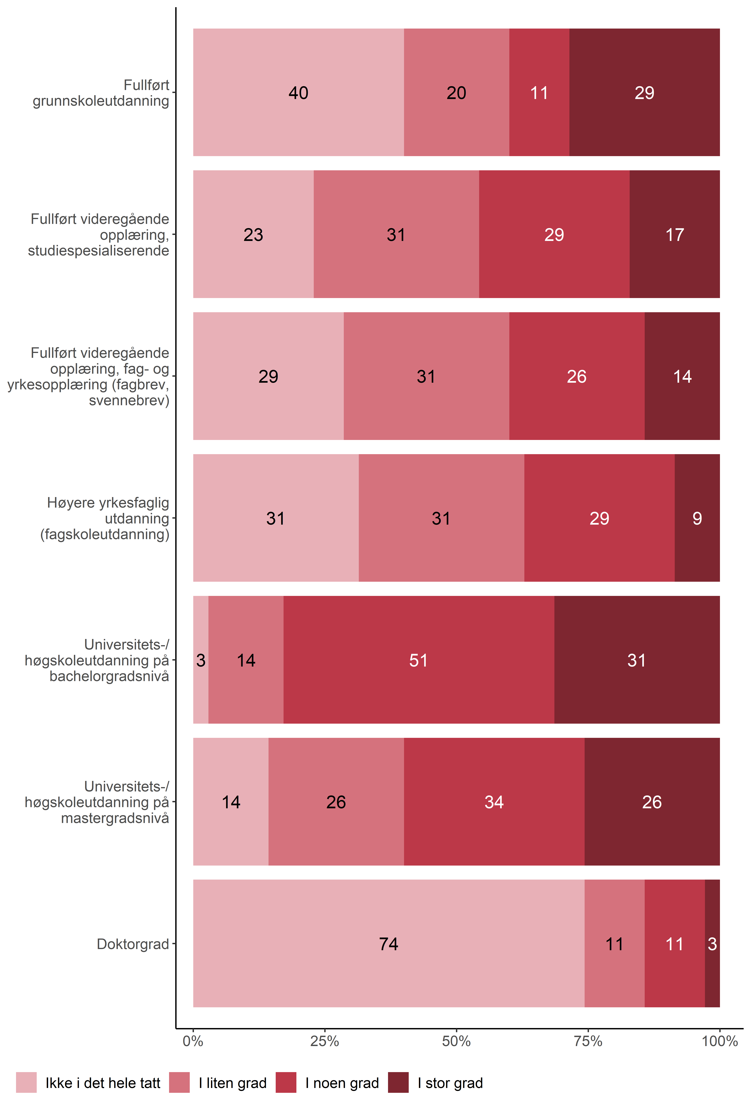
N = 35, Figurdata (XLSX), PNG

Alle andre
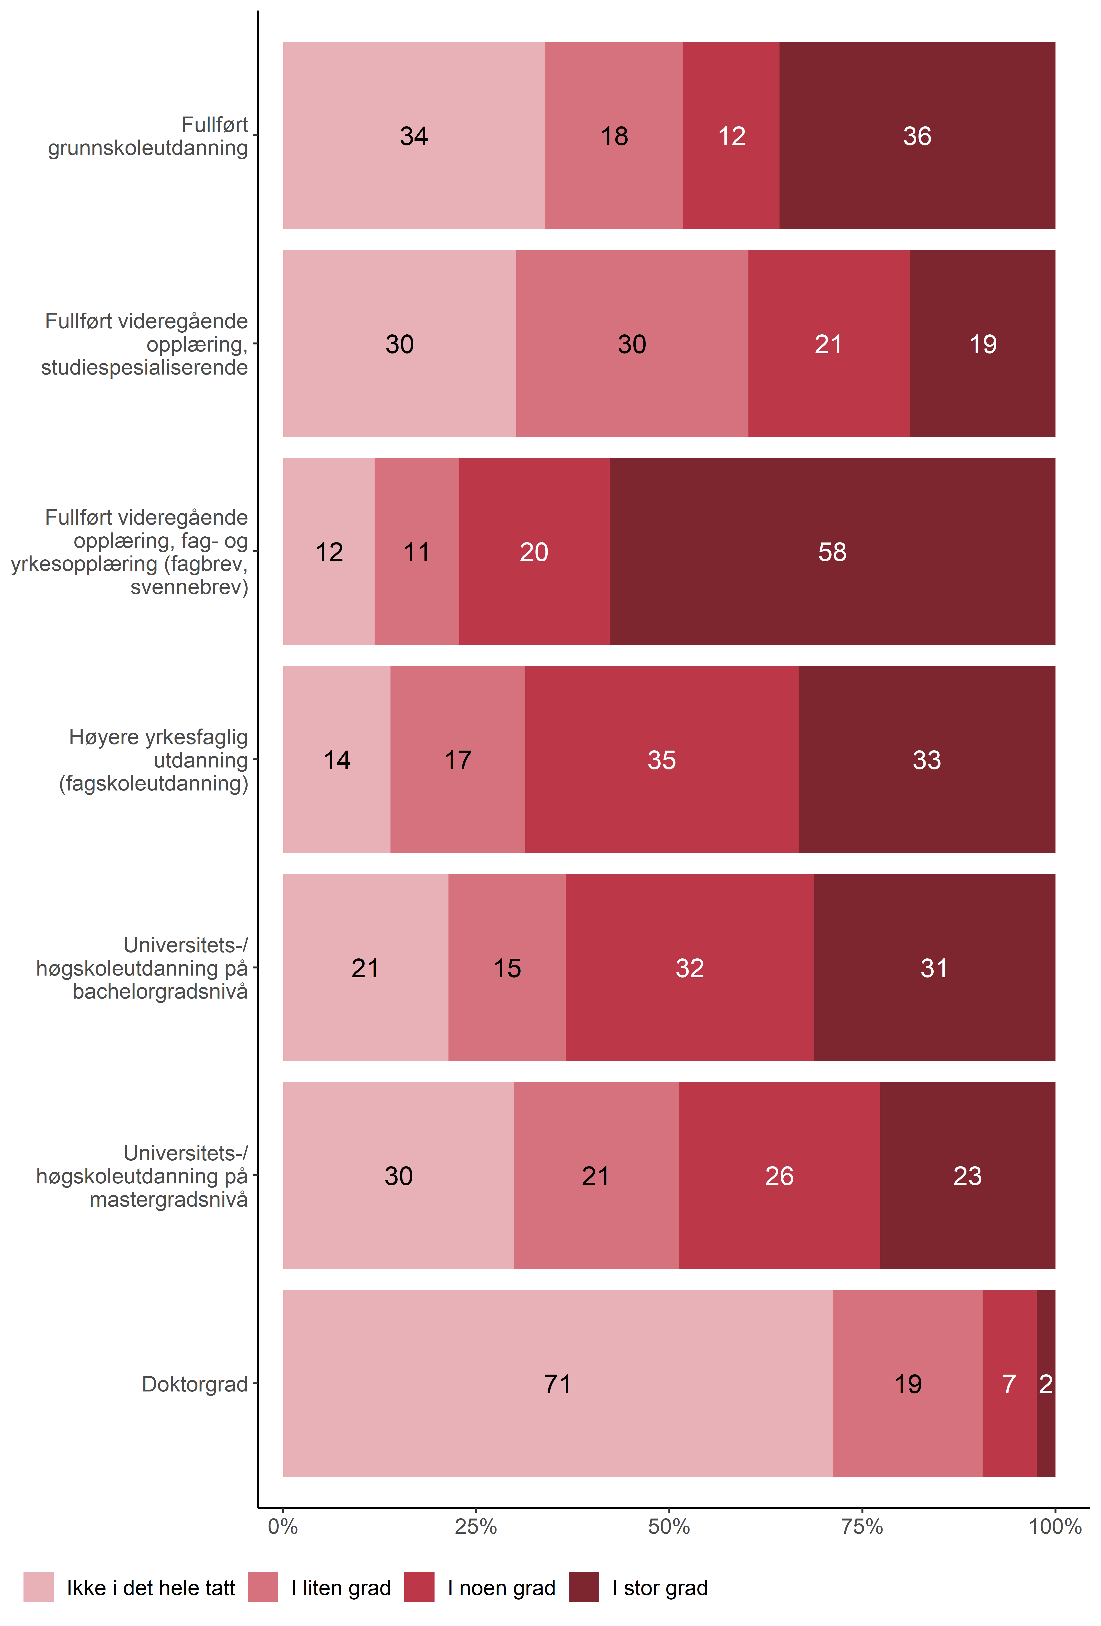
N = 2465, Figurdata (XLSX), PNG
Figur 7.2. I hvilken grad er følgende utdanningsnivåer relevante for bedriften?.

Behov for yrkesfaglige utdanningsprogrammer på videregående skoles nivå det neste året
Figur 7.3 under viser bedrifters rekrutteringsbehov det neste året når det kommer til personer med en yrkesfaglig utdanning på videregående skoles nivå. Bare de som har sagt at det er relevant for dem å ansette noen har fått spørsmålet, og de har bare fått svaralternativ som de har sagt er relevante for virksomheten.

Mediebedriftenes Landsforening
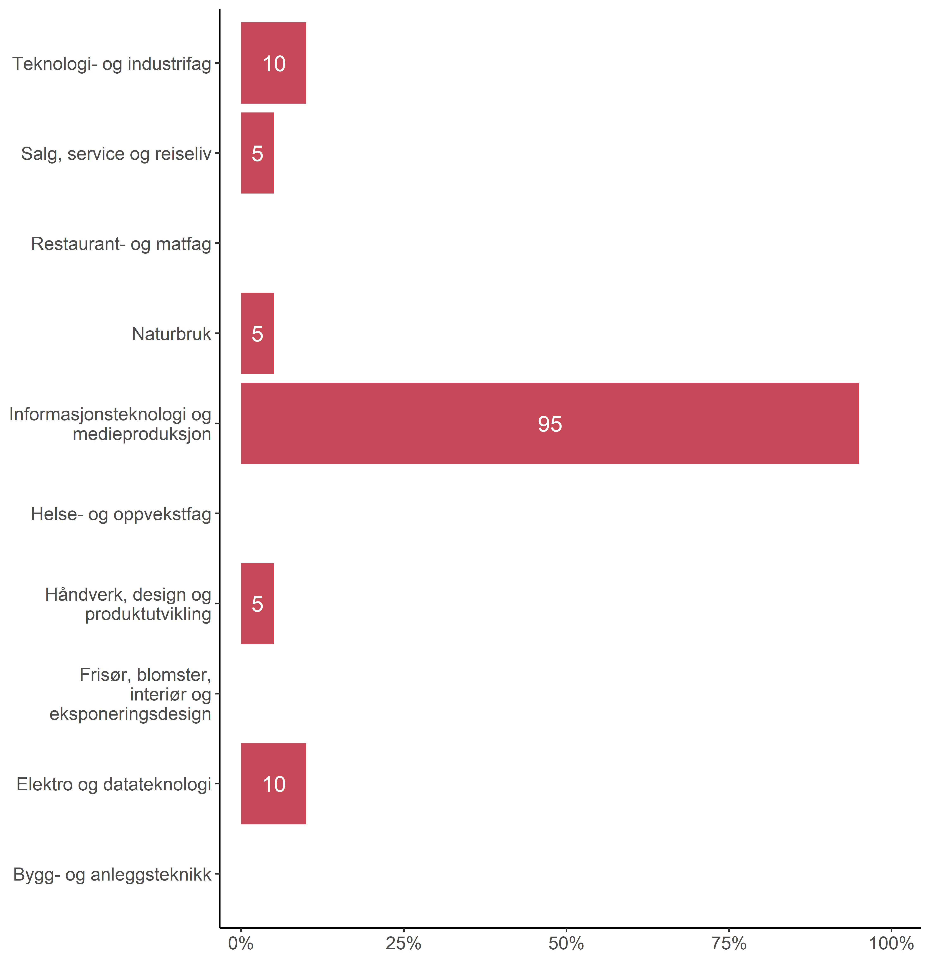
N = 20, Figurdata (XLSX), PNG

Alle andre
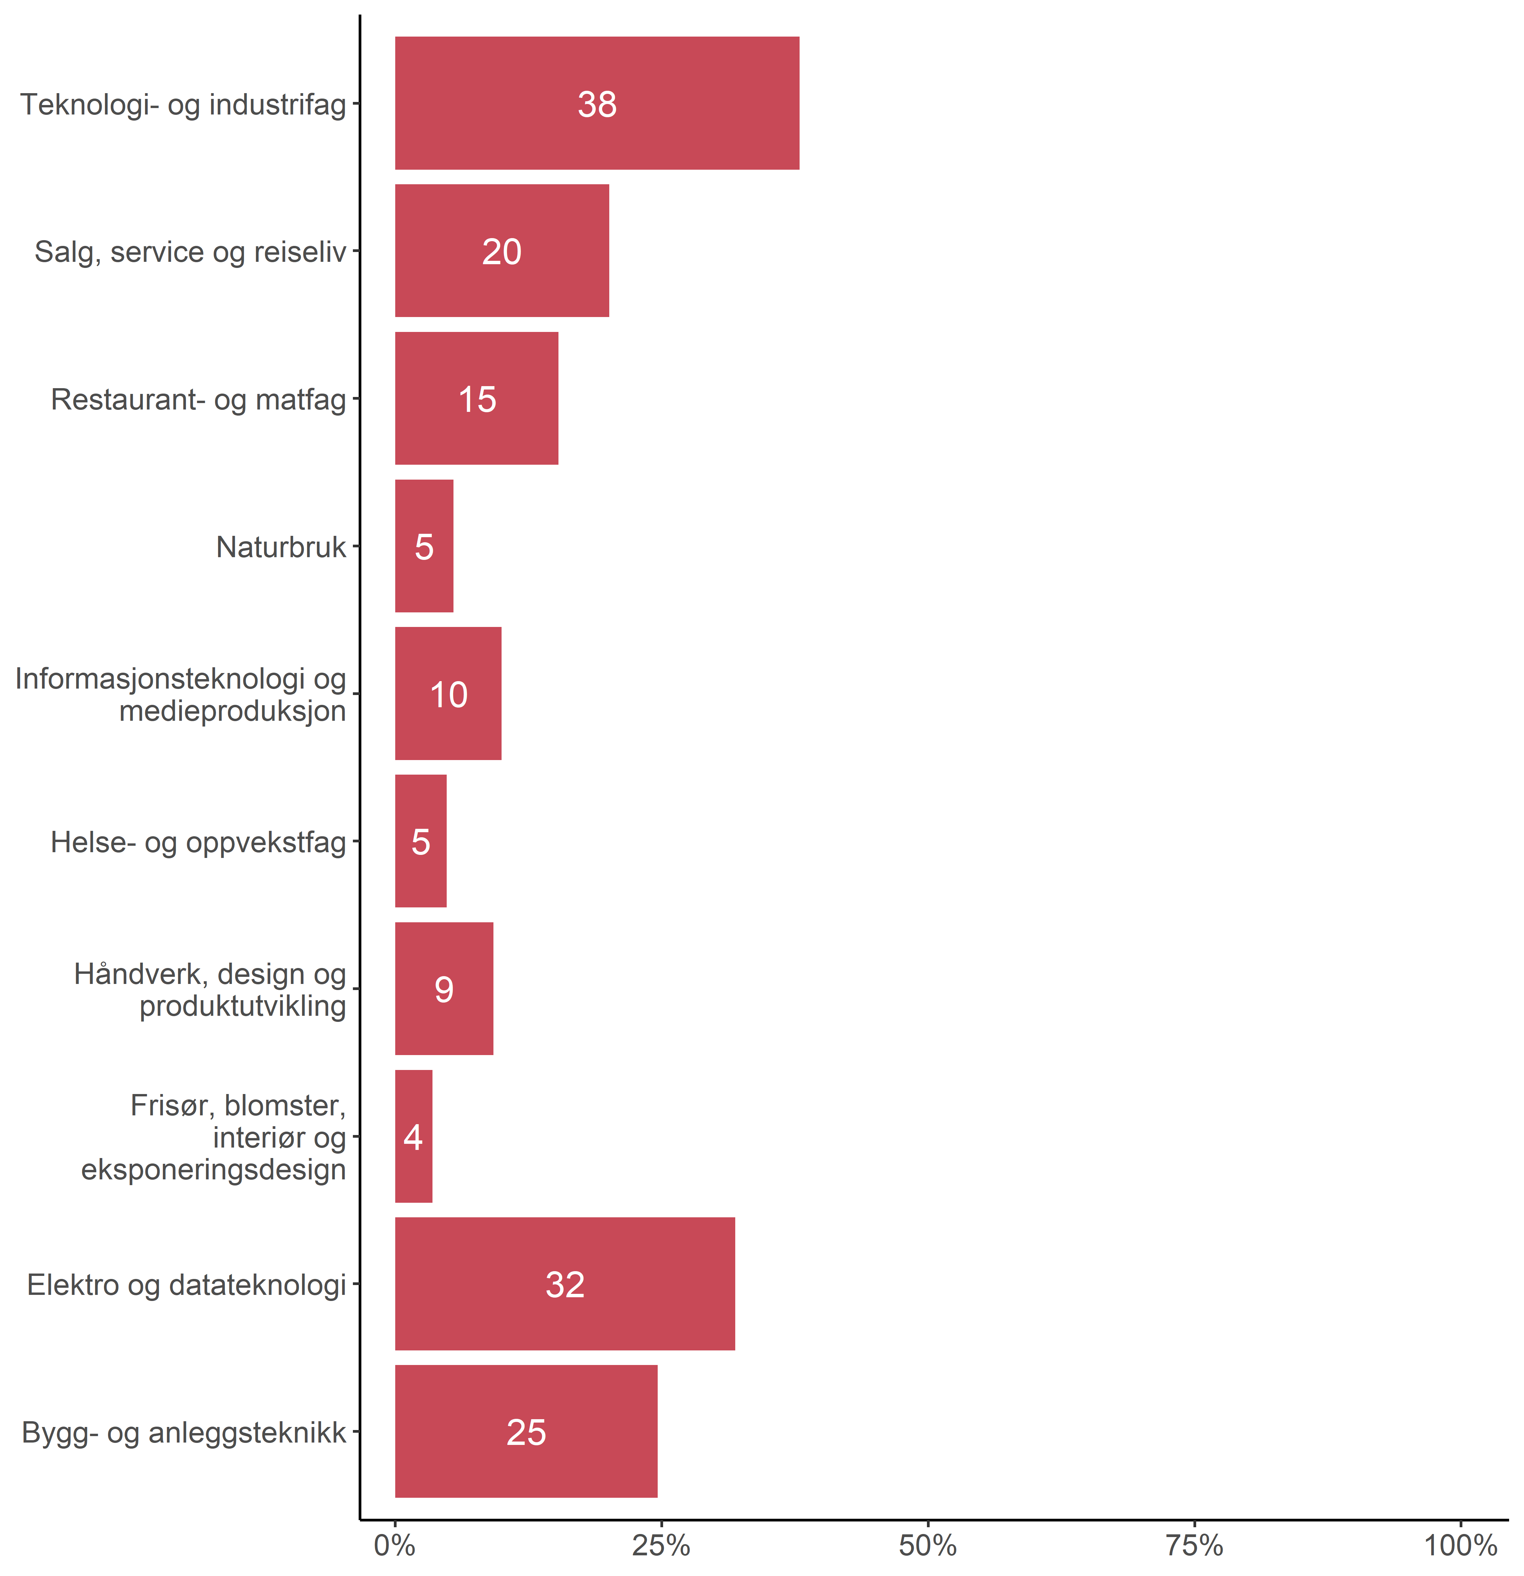
N = 1827, Figurdata (XLSX), PNG
Figur 7.3. Fra hvilke yrkesfaglige utdanningsprogrammer på videregående skoles nivå har bedriften behov for å rekruttere personer det neste året?.

Tiltak for å kunne dekke kompetansebehov
Vi spurte bedriftene om hvilke tiltak som var relevant for å kunne dekke kompetansebehov. I figur 7.4 presenteres overordnet prosentandel.

Mediebedriftenes Landsforening
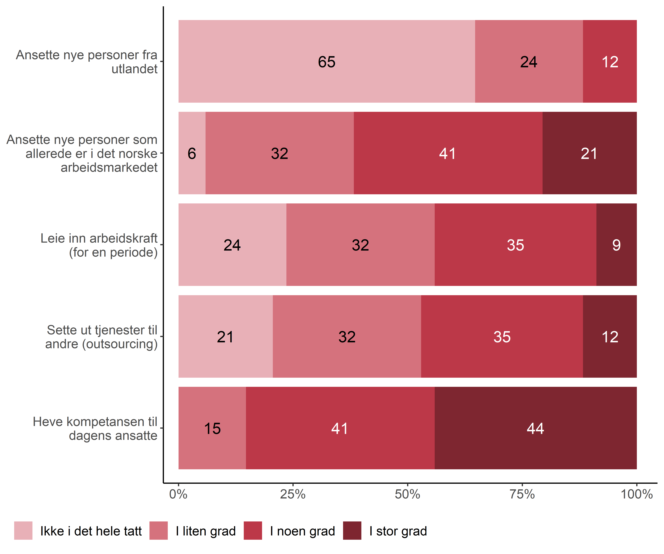
N = 34, Figurdata (XLSX), PNG

Alle andre
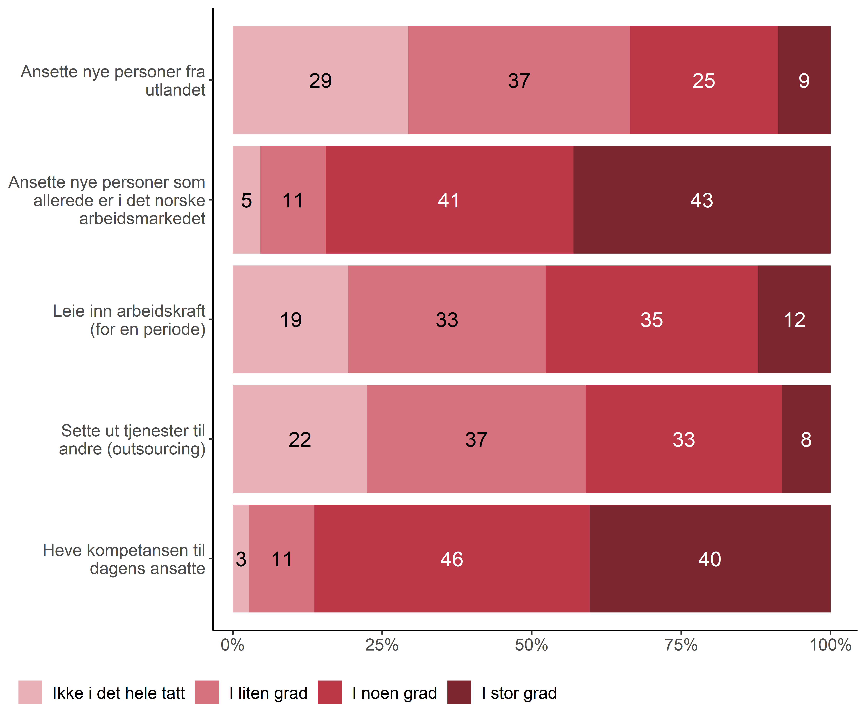
N = [2354–2365], Figurdata (XLSX), PNG
Figur 7.4. I hvilken grad er det aktuelt for bedriften å dekke behov for kompetanse gjennom å ….

Grunner for bedriftens udekket kompetansebehov
De som svarte “I noen grad” eller “I stor grad” på spørsmål om bedriften har et udekket kompetansebehov i dag, fikk presentert påstander der de kunne indikere om påstanden passet for bedriften eller ikke. Overordnet fordeling i prosent vises i figur 7.5.

Mediebedriftenes Landsforening
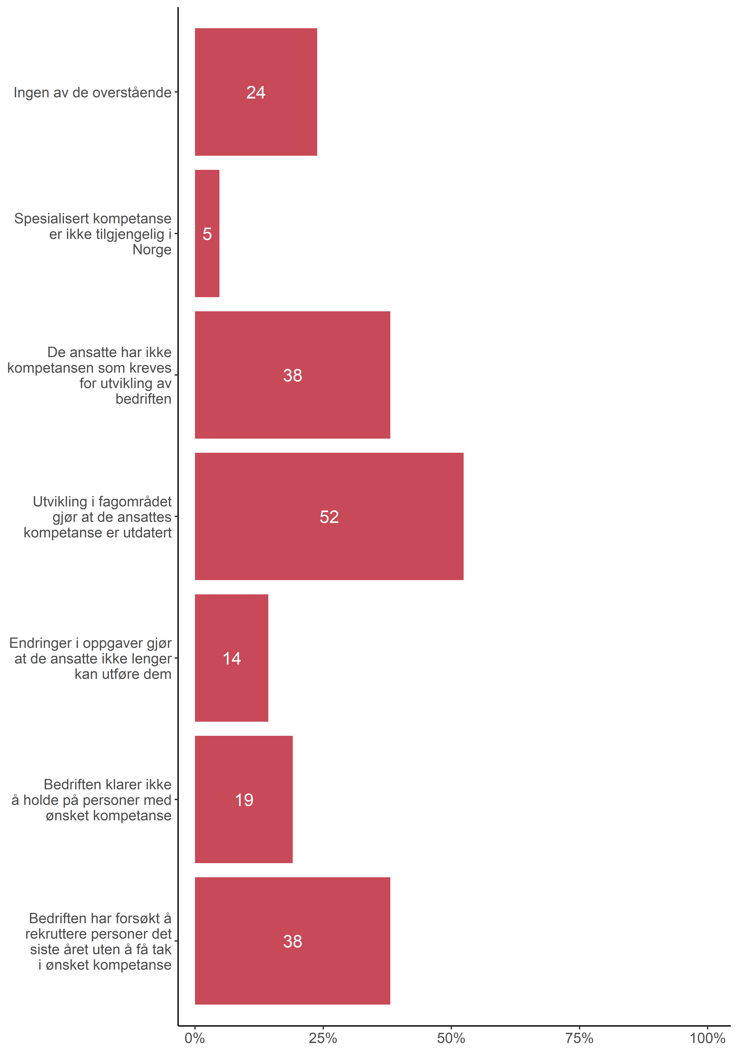
N = 21, Figurdata (XLSX), PNG

Alle andre
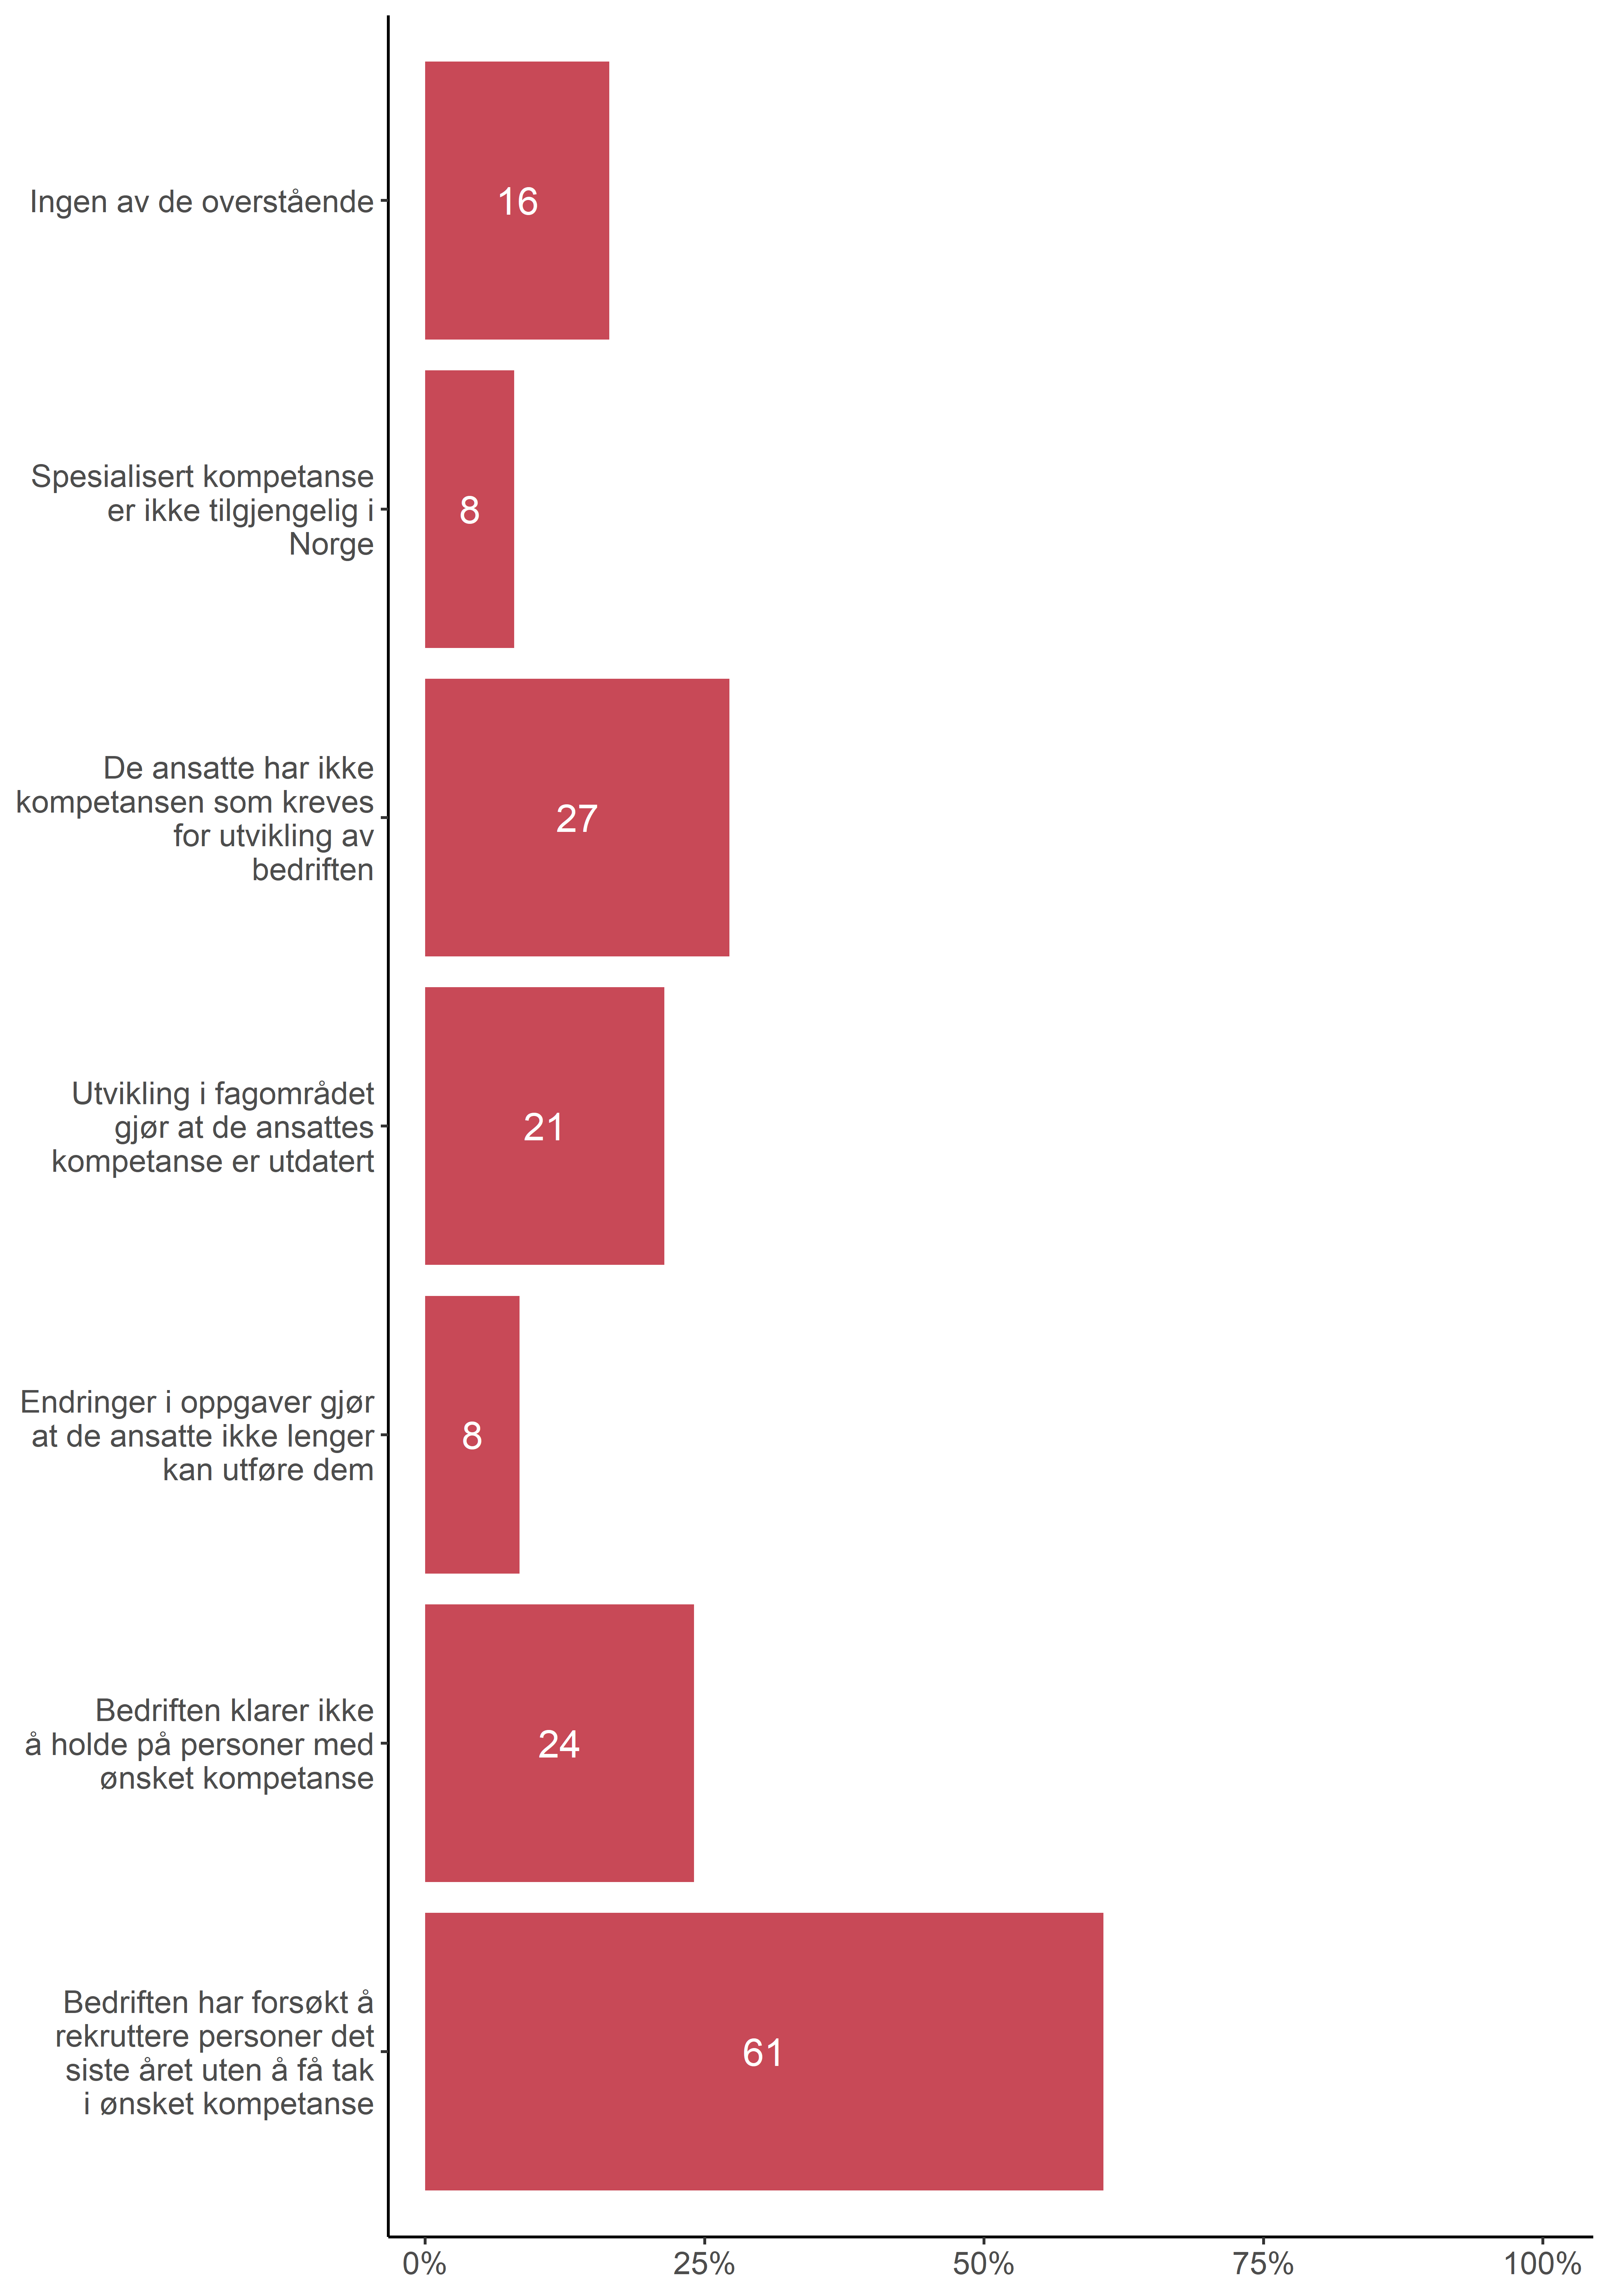
N = 1459, Figurdata (XLSX), PNG
Figur 7.5. Med utgangspunkt i bedriftens udekkede kompetansebehov, hvilke av følgende påstander passer for bedriften?.

Konsekvenser av mangel på kompetanse i bedriften
De som svarte “I noen grad” eller “I stor grad” på spørsmål om bedriften har et udekket kompetansebehov i dag fikk også spørsmål i hvilken grad de har blitt utsatt for konsekvenser av mangel på kompetanse på en skala fra 1 (ikke i det hele tatt) til 4 (i stor grad). Overordnet svarfordeling blir presentert i figur 7.6.

Mediebedriftenes Landsforening
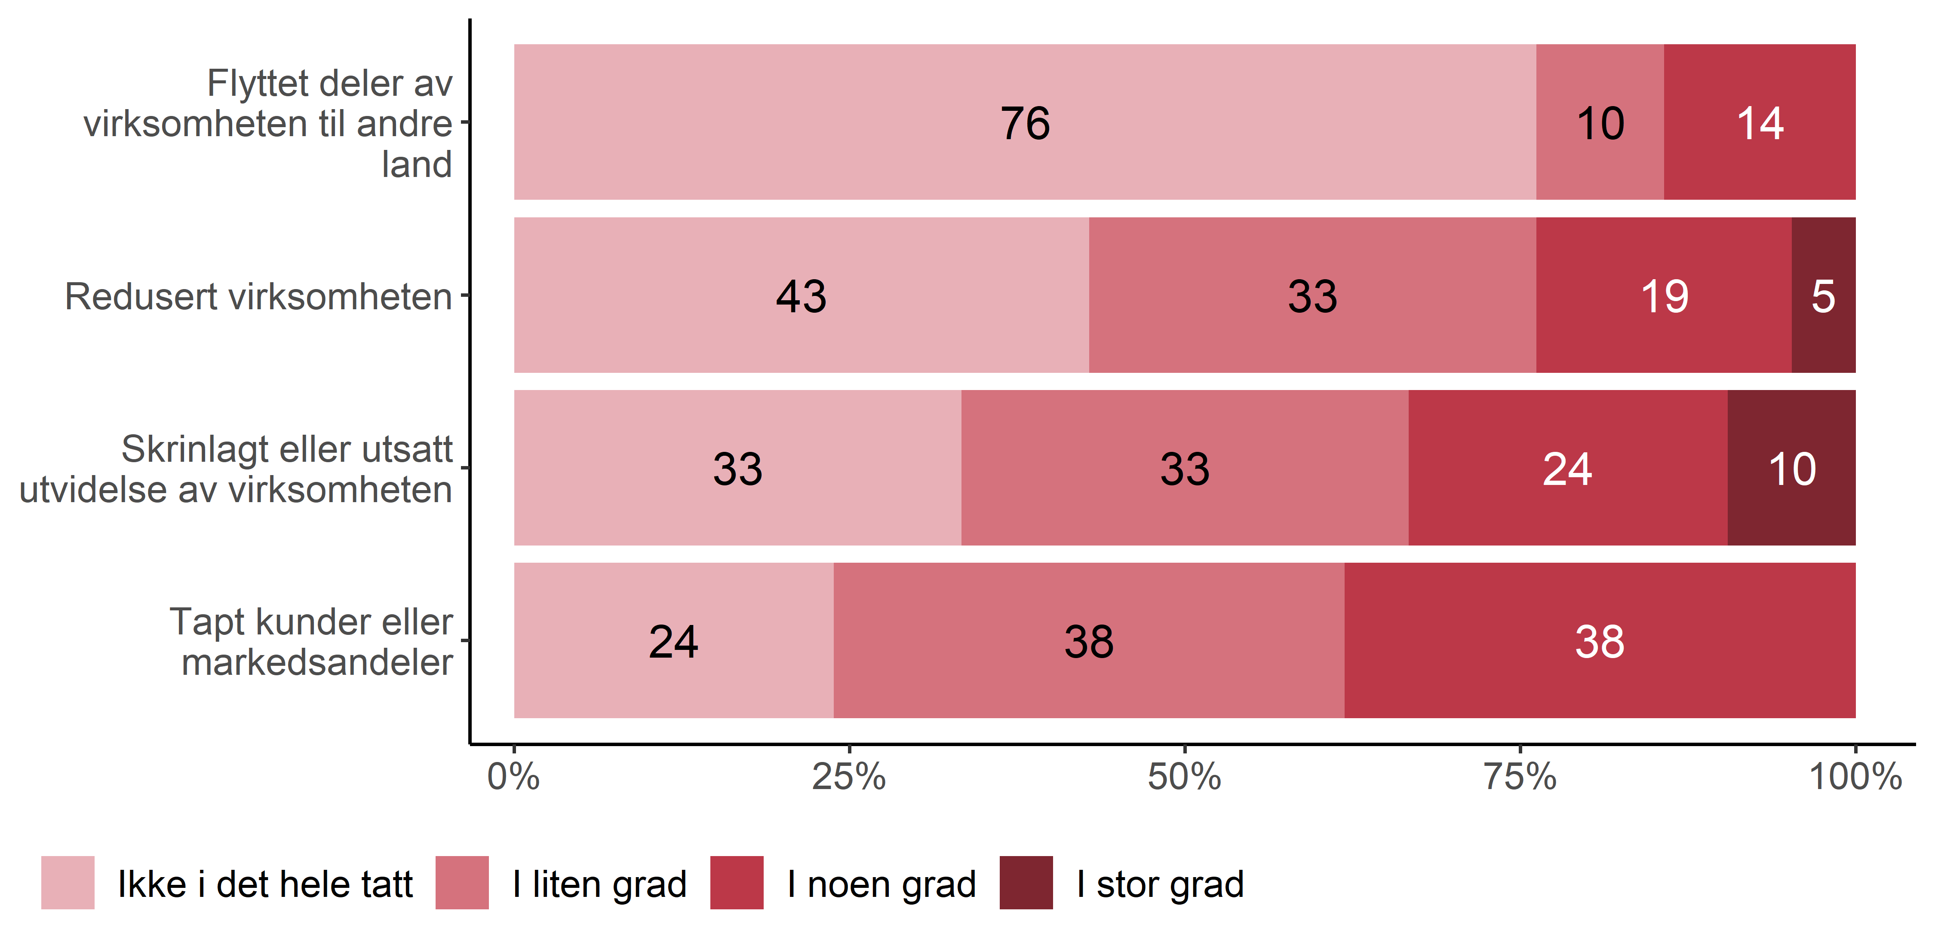
N = 21, Figurdata (XLSX), PNG

Alle andre
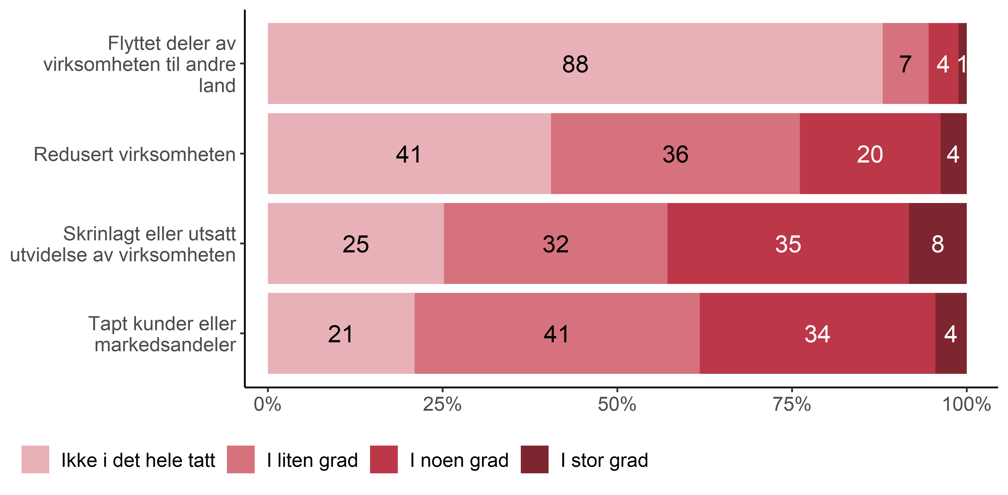
N = [1433–1448], Figurdata (XLSX), PNG
Figur 7.6. I hvilken grad har mangel på kompetanse ført til at bedriften har ….

Rekruttering
I dette kapittelet viser vi svar fra Mediebedriftenes Landsforening sammenlignet med svar fra andre bedrifter på en rekke spørsmål som går på bedriftens rekruttering og rekrutteringsbehov.

Årsaker til at bedriften ikke fikk ansatt noen med ønsket kompetanse
De bedriftene som svarte at de ikke hadde fått tak i personer med ønsket kompetanse, ble spurt om årsakene til dette, andel i prosent er vist i figur 8.1. Bedriftene kunne krysse av på flere påstander.

Mediebedriftenes Landsforening
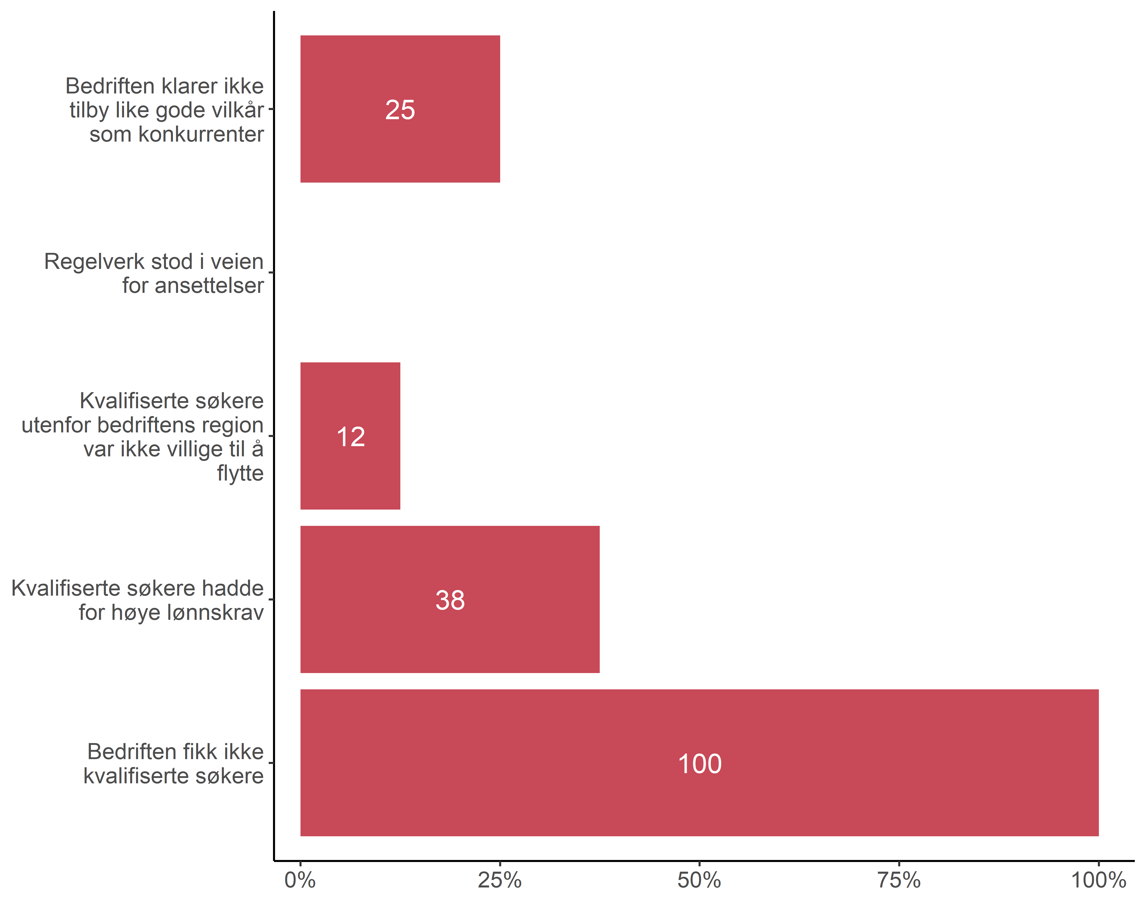
N = 8, Figurdata (XLSX), PNG

Alle andre
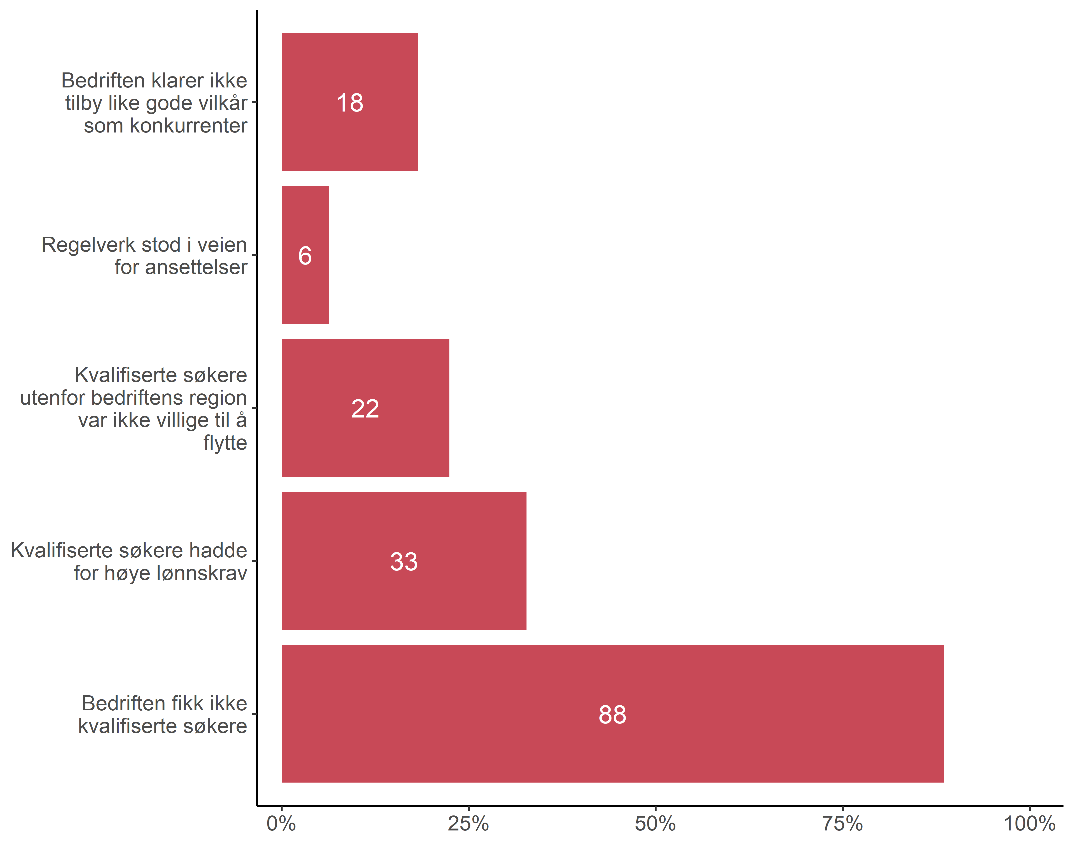
N = 852, Figurdata (XLSX), PNG
Figur 8.1. Du har svart at bedriften har forsøkt å rekruttere personer det siste året uten å få tak i ønsket kompetanse. Hva er årsaken(e) til at bedriften ikke fikk ansatt noen med ønsket kompetanse?.

Strategi til bedrifter som ikke fikk ansatt noen
De bedriftene som svarte at de ikke hadde fått tak i personer med ønsket kompetanse, ble også spurt om å ta stilling til en rekke påstander vist i figur 8.2, bedriftene kunne krysse av på flere påstander.

Mediebedriftenes Landsforening
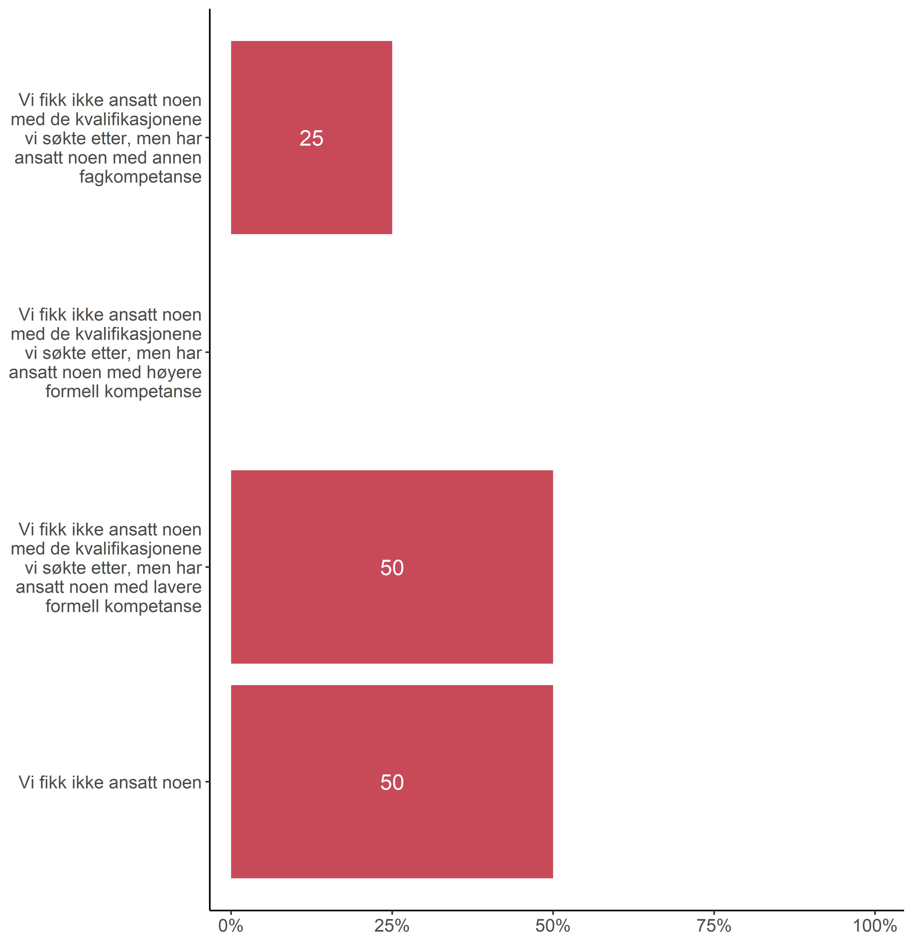
N = 8, Figurdata (XLSX), PNG

Alle andre
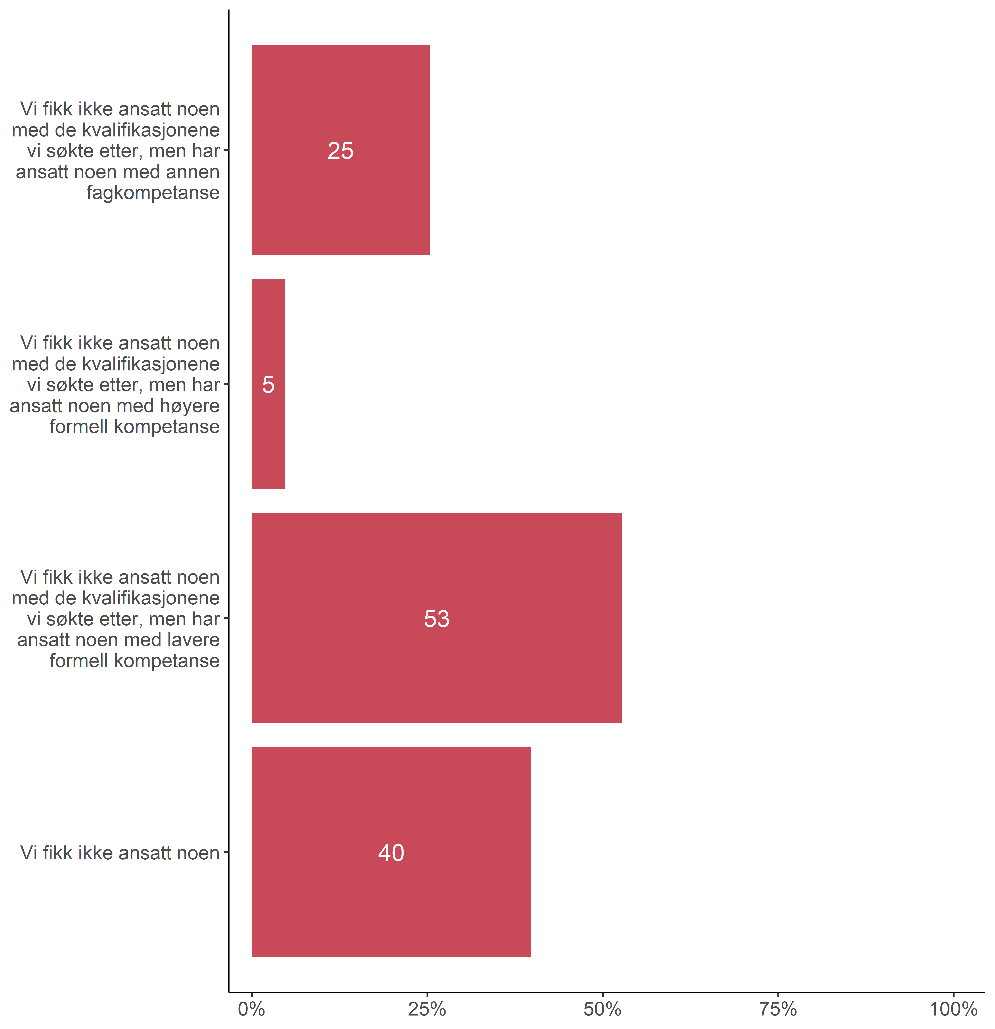
N = 829, Figurdata (XLSX), PNG
Figur 8.2. Hvilke(n) av følgende påstander passer for bedriften?.

Arbeidskraftsreserve
I dette kapittelet kan du sammenligne svar fra Mediebedriftenes Landsforening med andre bedrifter som svarte på undersøkelsen, og tar for seg spørsmål som går på om bedriften har ansatt personer fra grupper som har svake norskkunnskaper, er 55 år eller eldre, har langvarig fravær fra arbeidslivet som ikke skyldes utdanning, ikke fullført videregående skole, har behov for særskilt organisatorisk eller fysisk tilrettelegging.

Bedriftens ansettelse fra følgende grupper
Nedenfor viser figur 9.1 andel som har svart ja, nei, og vet ikke/ikke relevant på om bedriften har ansatt noen personer fra følgende grupper de siste tolv månedene.

Mediebedriftenes Landsforening
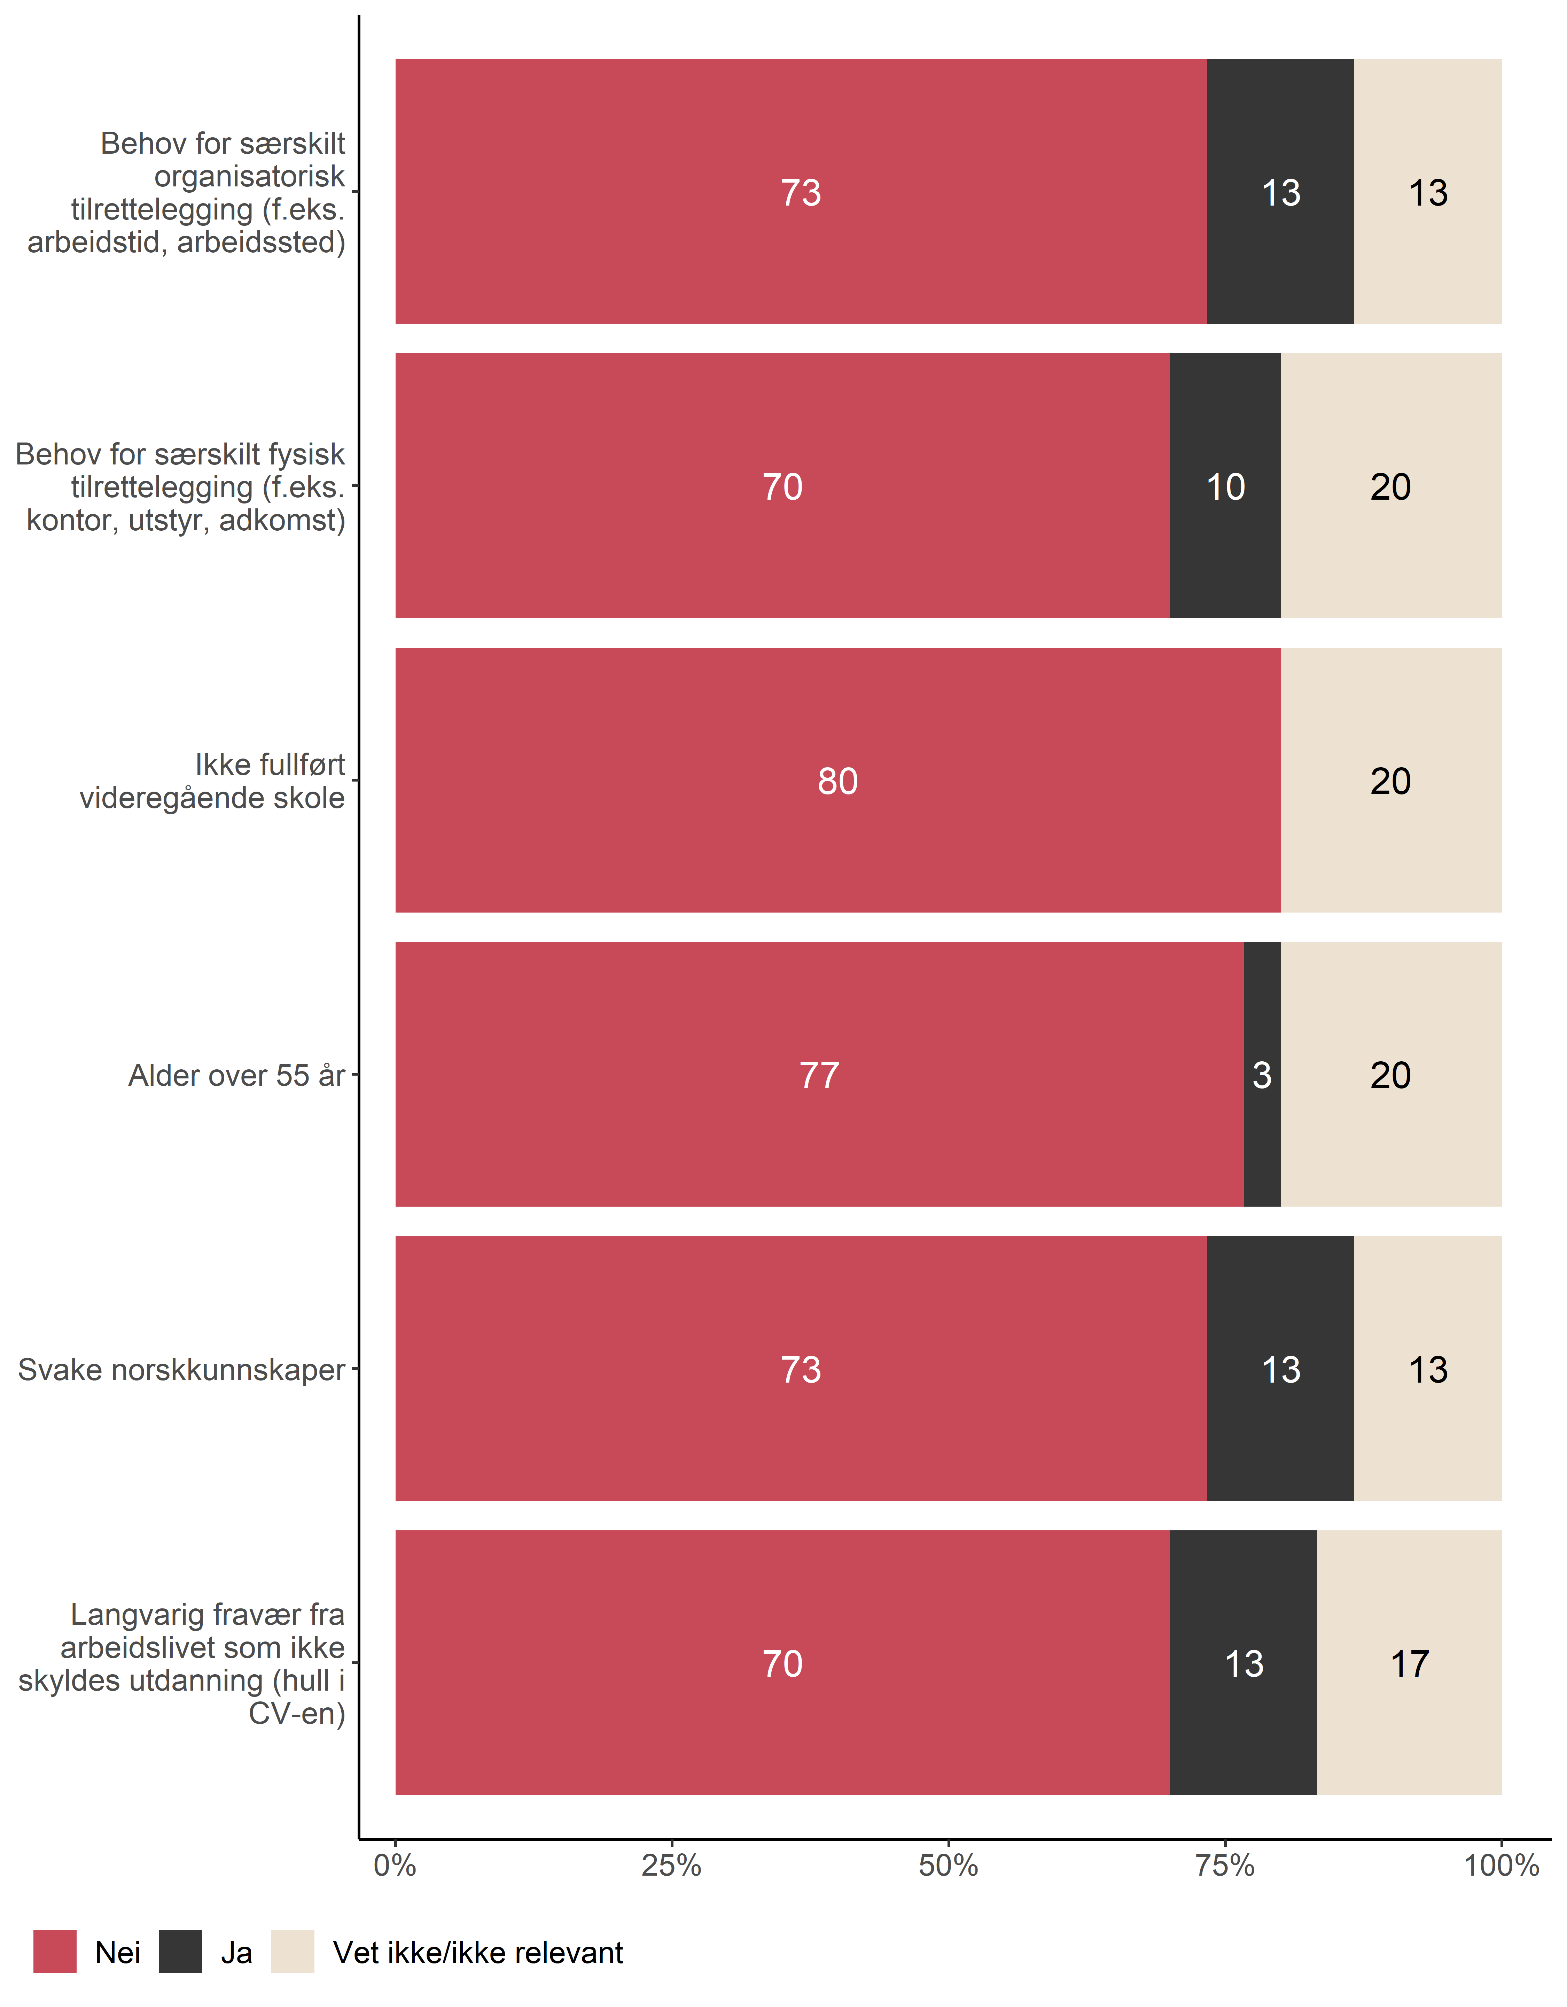
N = 30, Figurdata (XLSX), PNG

Alle andre
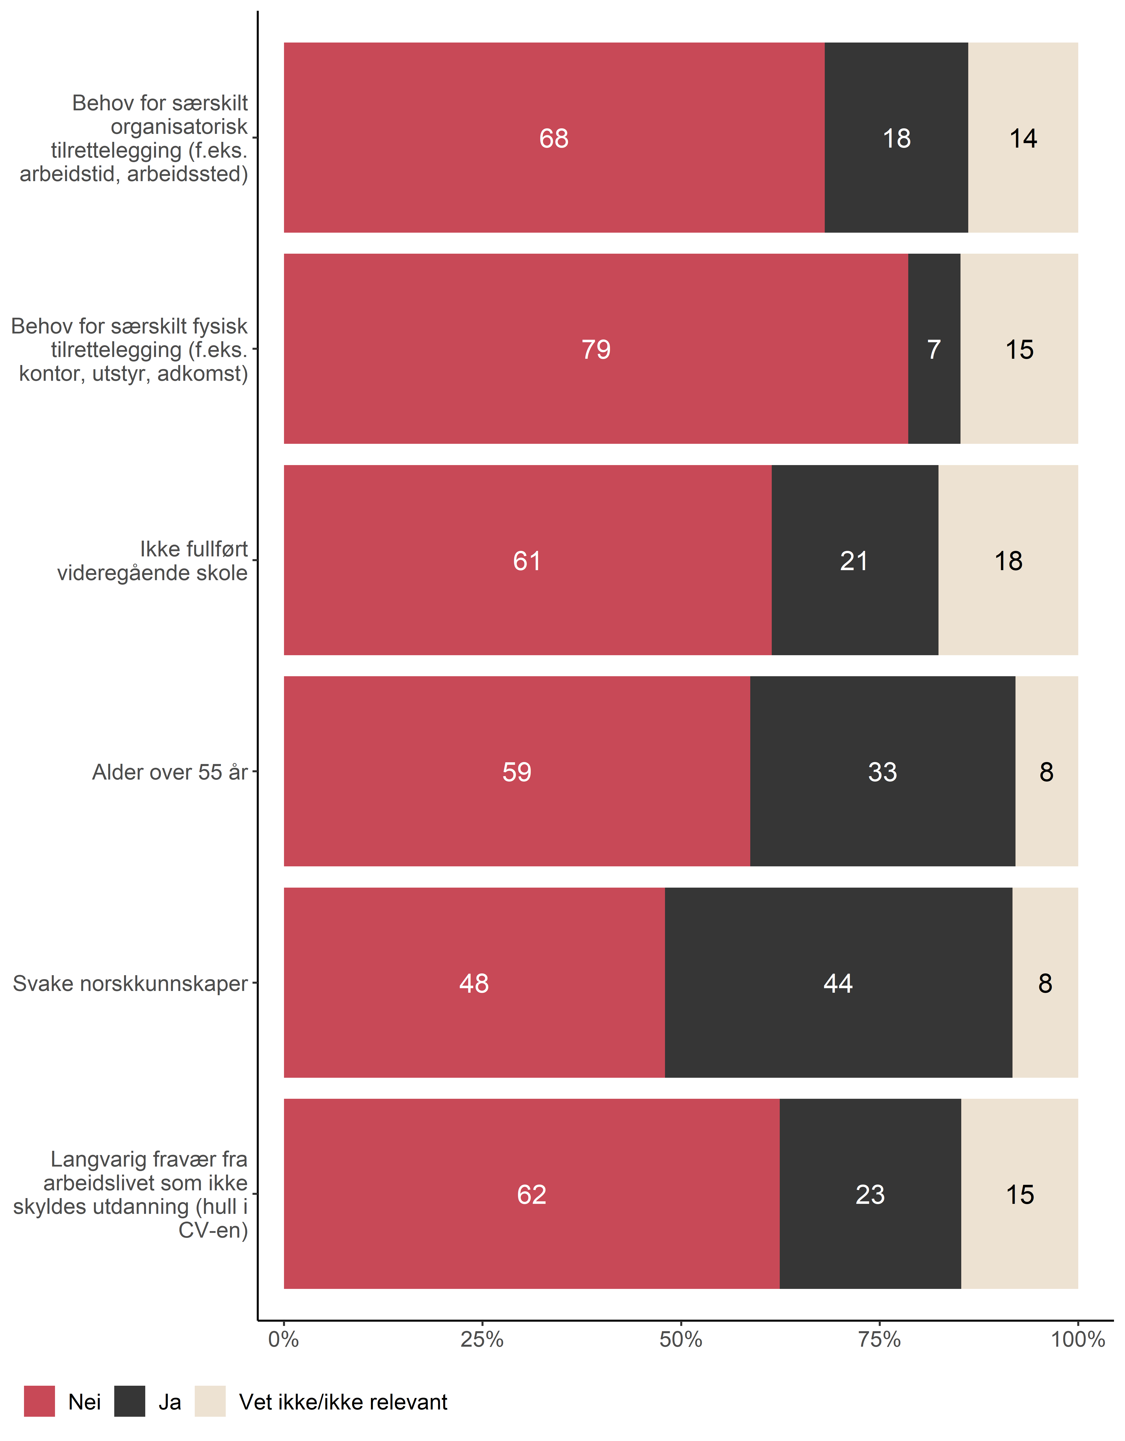
N = 2164, Figurdata (XLSX), PNG
Figur 9.1. Har bedriften i løpet av de siste tolv månedene ansatt personer fra følgende grupper.

Barrierer for rekruttering av personer fra disse gruppene
I figur 9.2 viser vi i hvilke grad bedrifter opplever barrierer når det kommer til å rekruttere personer fra disse gruppene.

Mediebedriftenes Landsforening
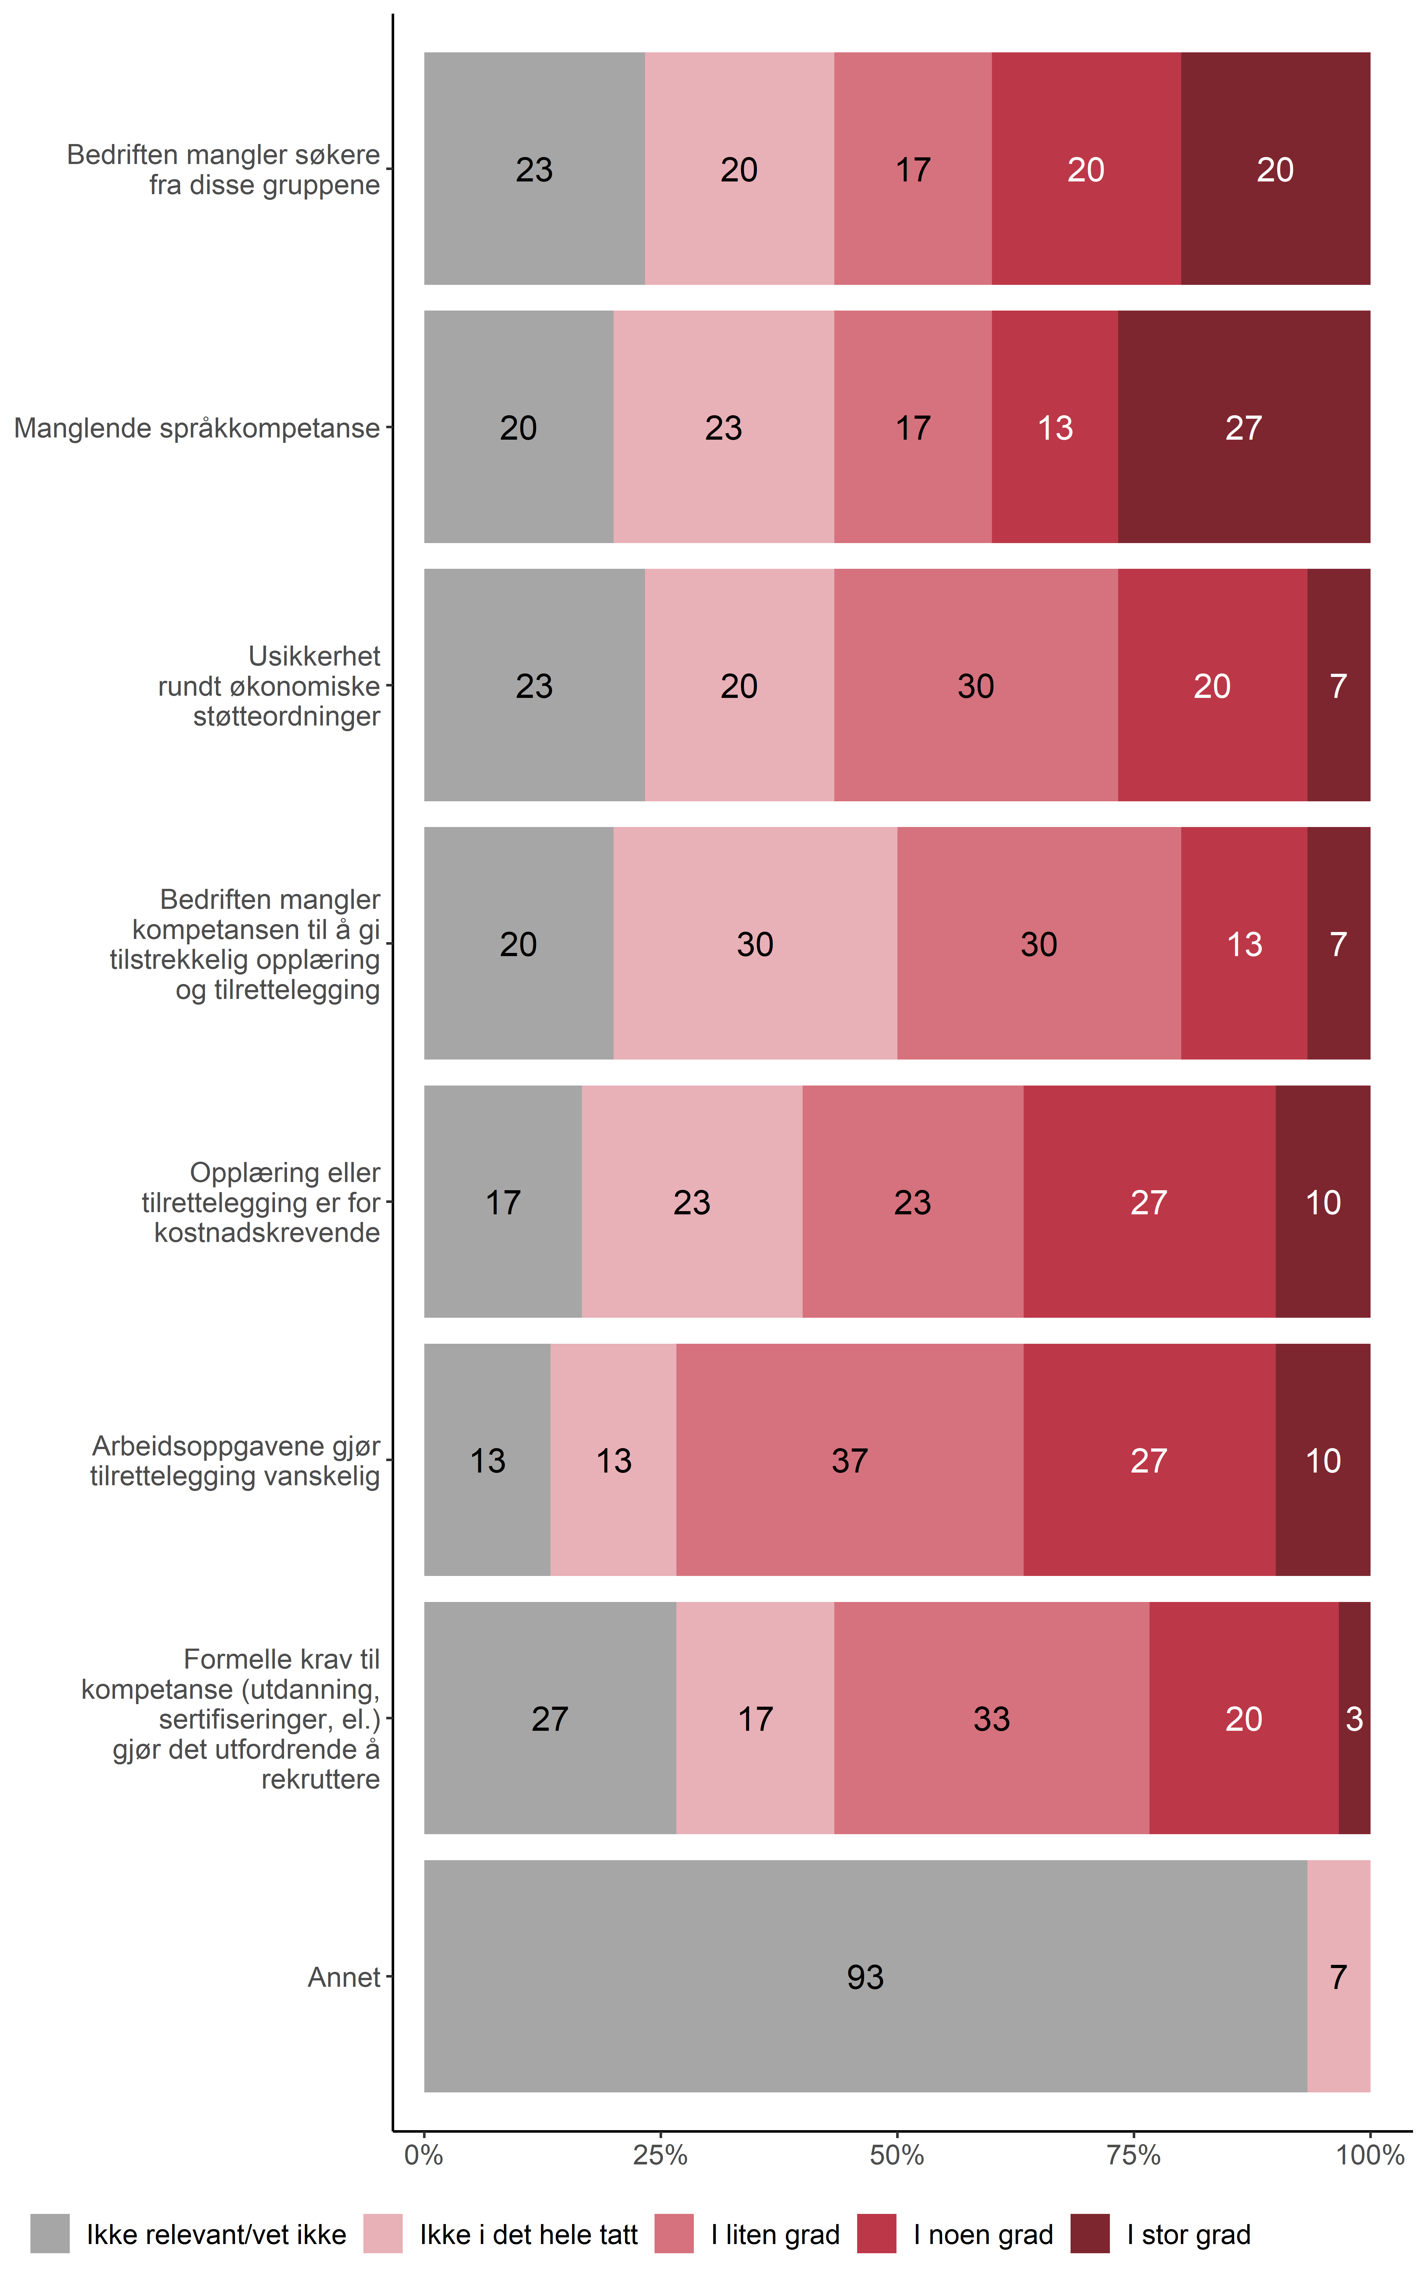
N = 30, Figurdata (XLSX), PNG

Alle andre
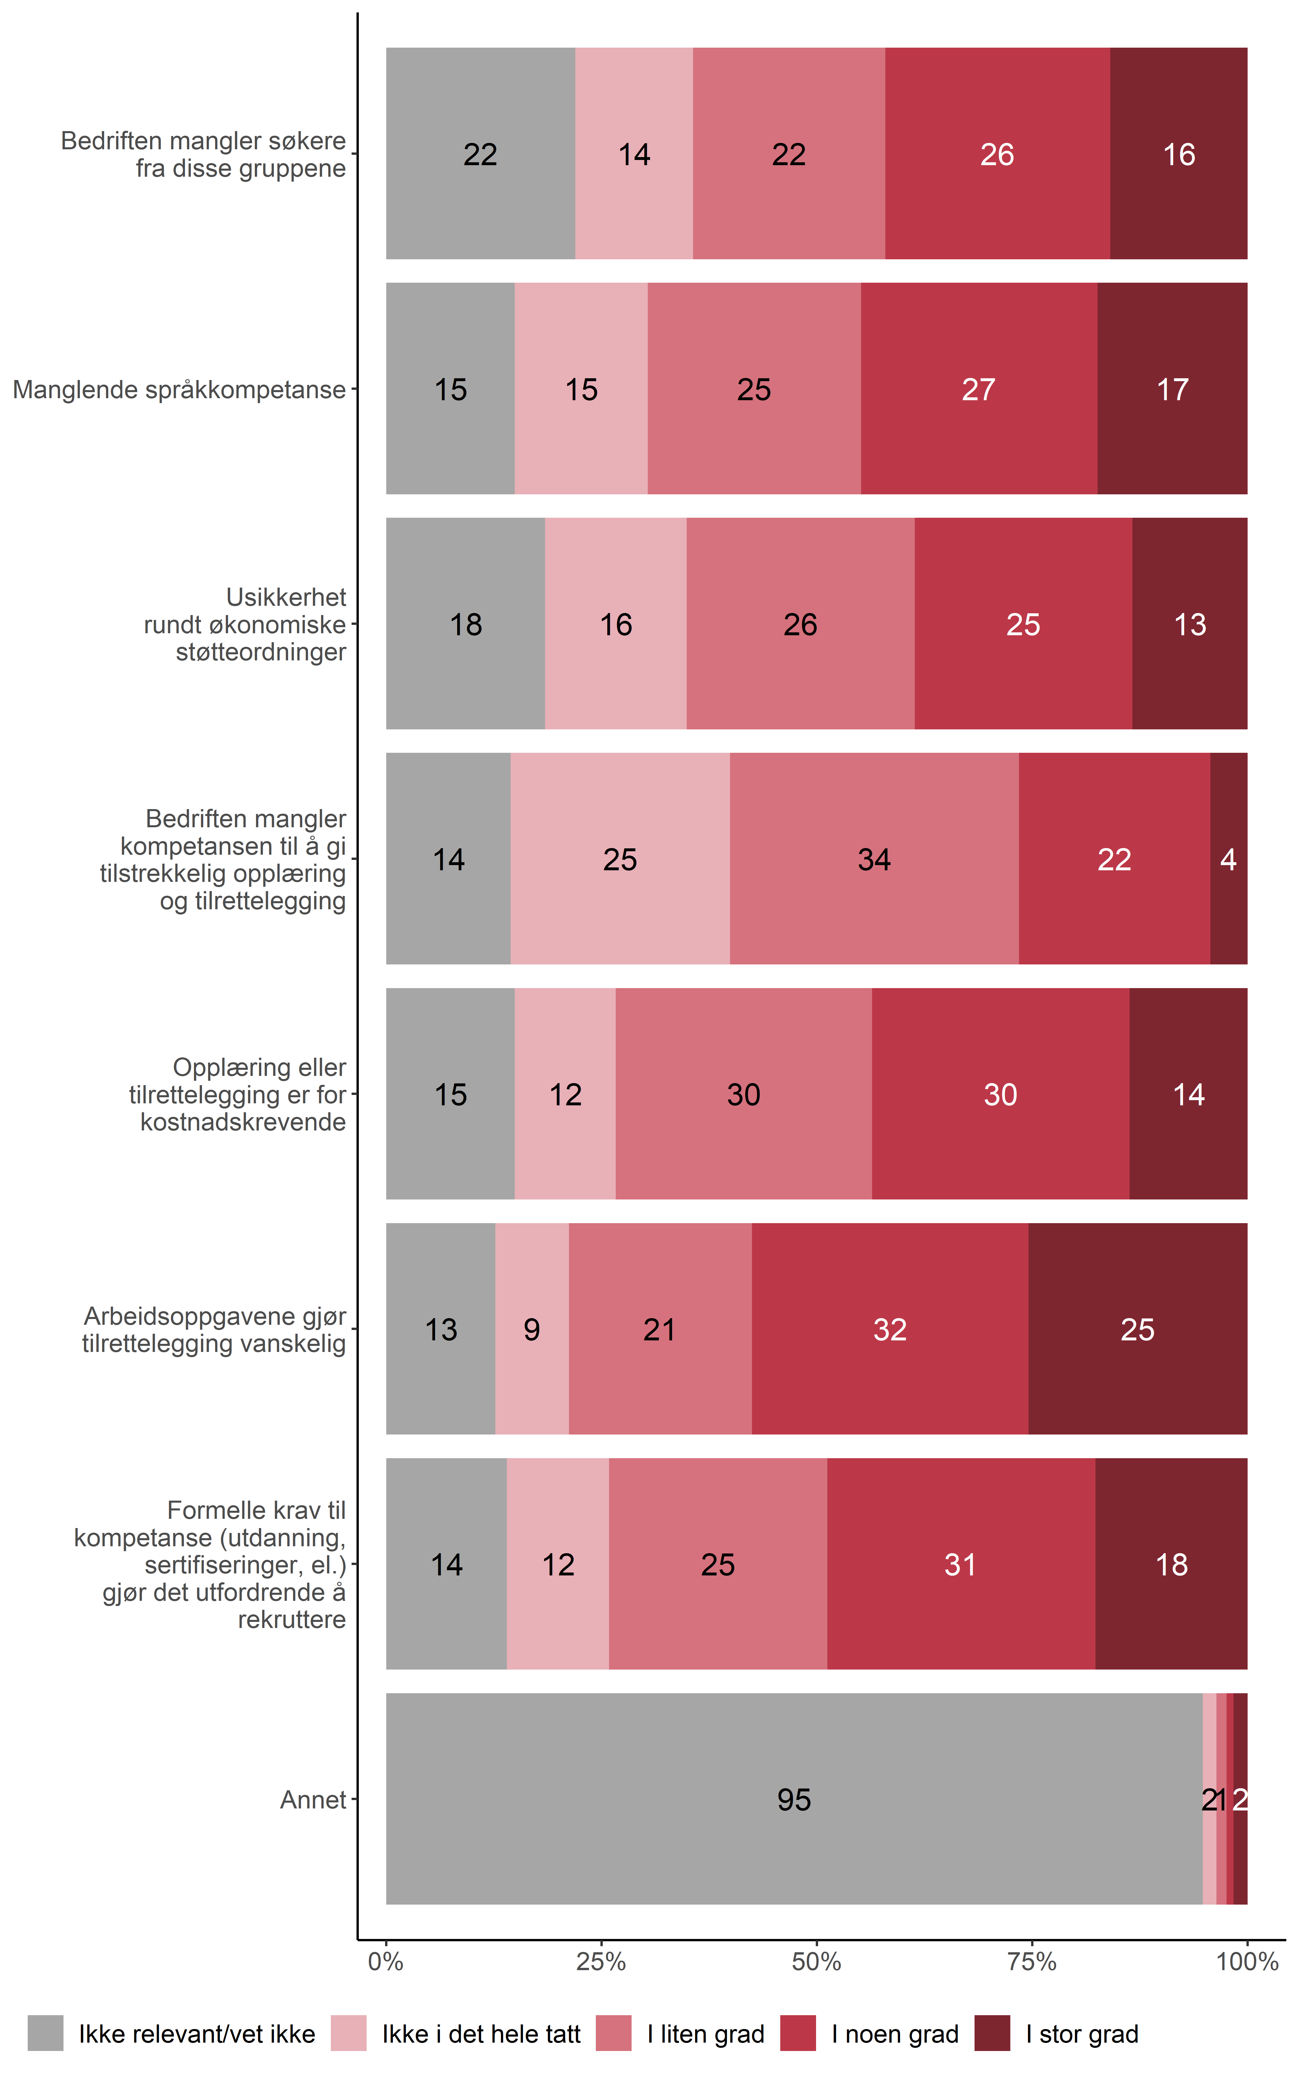
N = 2164, Figurdata (XLSX), PNG
Figur 9.2. I hvilken grad opplever bedriften følgende barrierer når det gjelder å rekruttere personer fra disse gruppene?.

Ulike tiltak eller ordninger knyttet til arbeidskraft
Til slutt viser vi fordeling av svar på om bedriften har ulike tiltak eller ordninger knyttet til arbeidskraft i figur 9.3.

Mediebedriftenes Landsforening
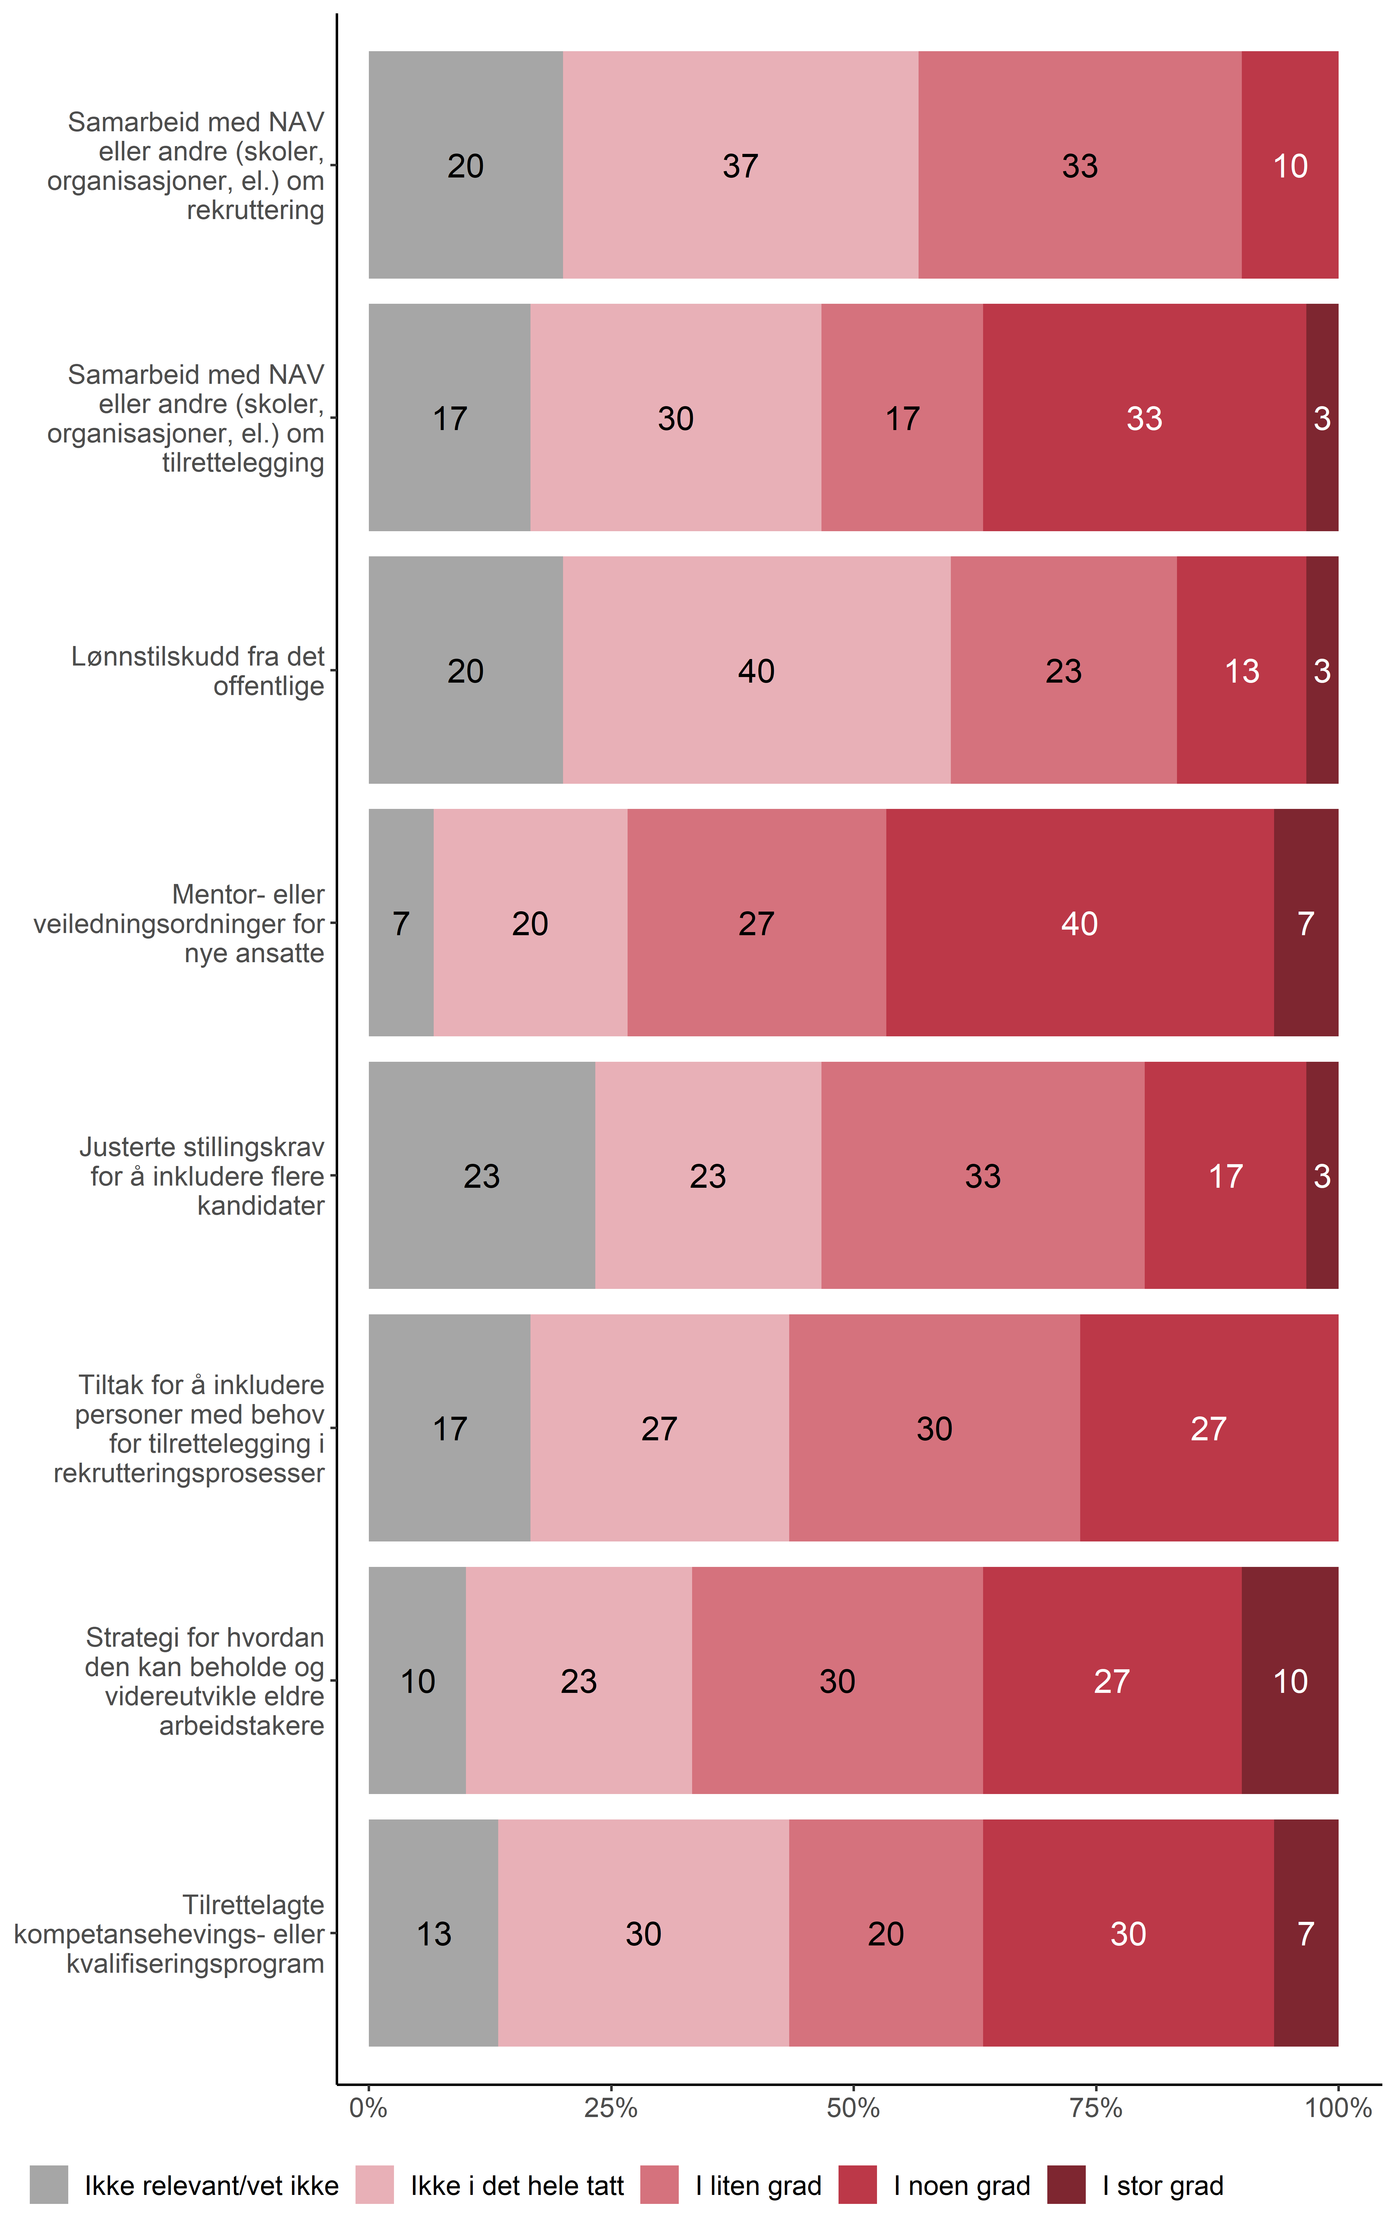
N = 30, Figurdata (XLSX), PNG

Alle andre
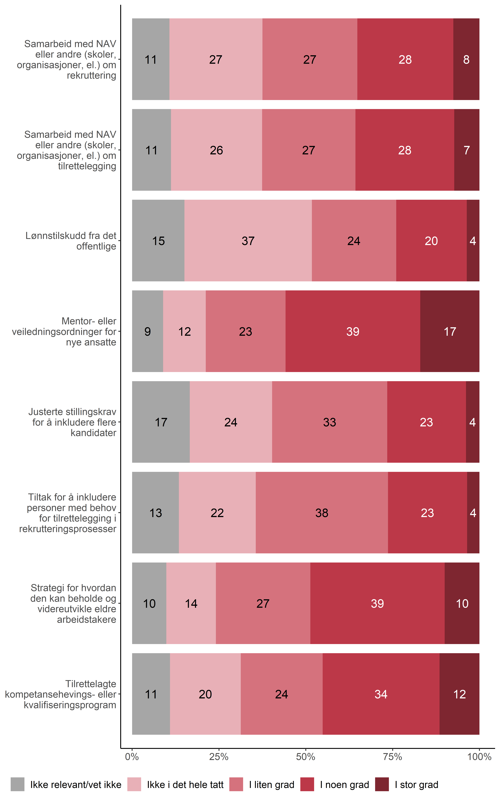
N = 2164, Figurdata (XLSX), PNG
Figur 9.3. I hvilken grad har bedriften følgende tiltak eller ordninger i dag?.

